استخدام دالة Z-score للتنبؤ بإفلاس الشركات

م. م. علي عبد الامير فليفل | أ. د. حاكم محسن محمد

Abstract
The research on the basic hypothesis (that determines the performance of companies if the companies are bankrupt or non-bankrupt), divided into sub-hypotheses are:
The performance of organizations and efficiency of administration affect the bankruptcy of business organizations, and characterizes the model used bankrupt business organizations and other non-bankrupt two years before the bankruptcy.
The research aims to study the performance of companies (sample) through a combination of financial ratios in the balance sheet and income detection, to determine if the company's activity leads to financial failure and bankruptcy or the company's prosperity.
Companies are facing problems and difficulties affecting the economic activities, may lead to financial failure that leads to a decline in the company's revenues and sagging operations productivity and lack of market share, which results in difficulty in measuring economic performance has, and the weakness of Directors' follow-up to predict financial failure and economic performance to see the success or the bankruptcy of companies through its inability to pay its financial obligations at maturity.

المستخلص
يقوم البحث على فرضية اساسيه (ان أداء الشركات يحدد اذا كانت الشركات مفلسة او غير مفلسة), وتنقسم الى الفرضيات الفرعية وهي:
ان اداء المنظمات وكفاءة الادارة يؤثر على افلاس منظمات الاعمال، ويميز النموذج المستخدم منظمات الاعمال المفلسة والاخرى غير المفلسة قبل سنتين من الافلاس.
‌ يهدف البحث الى دراسة اداء الشركات (عينة البحث) من خلال مجموعة من النسب المالية الموجودة في الميزانية العمومية وكشف الدخل, لتحديد اذا كان نشاط الشركة يؤدي الى الفشل المالي والافلاس او ازدهار الشركة.
‌ تواجه الشركات مشاكل وصعوبات تؤثر في انشطتها الاقتصادية, وقد يؤدي ذلك الى التعثر المالي الذي يؤدي الى تراجع ايرادات الشركة وترهل عملياتها الانتاجية وقلة حصتها السوقية والذي ينتج عنه صعوبة في قياس الاداء الاقتصادي لها ,وضعف ادارة الشركة بمتابعة التنبؤ بالفشل المالي والاداء الاقتصادي لمعرفة نجاح او افلاس الشركات من خلال عدم قدرتها على تسديد التزاماتها المالية عند الاستحقاق.
المقدمة:
تتميز بيئة الأعمال الحالية بأنها معقدة وسريعة التغير، حيث تتداخل وتتغير القوى الاقتصادية والسياسية والاجتماعية والتقنية والتنافسية بشكل كبير ,وقد ادى ذلك الى الاهتمام بهذا الموضوع منذ الثلاثينات من القرن الماضي اذا قام الباحثون باستخدام بعض النسب المالية بصورة فردية للتنبؤ بالفشل المالي ,وازداد الاهتمام بهذا الموضوع في الولايات المتحدة الامريكية منذ بداية ستينات القرن الماضي اذ نشط عدد الباحثين في اجراء دراسات تهدف الى تحديد المؤشرات التي يمكن الاسترشاد بها للتنبؤ باحتمالات الافلاس وذلك على أعقاب حوادث الافلاس التي حدثت في عدد من المنظمات الامريكية التي اخذت بالتزايد ملحقة أضراراً كبيراً بالمساهمين والمقرضين والمستثمرين ,ومدى مسؤولية الادارة المالية عن هذه الحوادث, وباعتماد نموذج score-Z والذي يمكن استخدامه لقياس مؤشر متعدد الحدود للتنبؤ بالأزمة المالية ⁽¹⁾. اذ تعد مشكلة التنبؤ بإفلاس الشركة في وقت واحد مع تقييم الفترة الزمنية التي يحدث فيها الإفلاس, والتي تتمتع بإمكانيات ملحوظه في تشخيص الإفلاس. وهي اثنين من هذه الامكانيات اولاً يميز كمية ونوعية ديون الشركات، والثانية تميز القدرة على دفع الديون . وتعد مشكلة التنبؤ مشكلة بديلة لنظرية القرار الإحصائي. ان قواعد التنبؤ تنطوي على حساب الاحتمالات السابقة لإفلاس الشركة في الشهر الأول والثاني والثالثة إلى أخر السنة، في حين أن التقريب الخاص يحتمل تجنب الوظائف المقيدة للافتراضات في الحياة الطبيعية متعدد المتغيرات لعوامل التنبؤ . وقد وجد أن القواعد المثلى للتنبؤ بإفلاس الشركات في غضون سنة واحدة مقبلة، أو في غضون عامين مقبلين، أو السنة الخامسة يجب ان تكون مختلفة. هذا يعني أن الصياغة الصحيحة لمشكلة التنبؤ يجب أن تحدد الفترة الزمنية للتشخيص ⁽²⁾. ومن البديهي أن التنبؤ مقدما للفشل المالي، هو أمر ضروري لتجنب مثل هذه المخاطر التي قد تخرج المنظمة من دنيا الأعمال. ولأهمية ذلك ، تكاتفت الجهود (خاصة المهتمة بالفشل المالي) للتوصل إلى أساليب كمية تساعد في الحكم على المنظمات ، من حيث مواقفها فيا يتعلق باحتمالات الفشل المالي . أن نموذج Z-score للتنبؤ بالإفلاس الذي ظهر عام 1968 من قبل مقدمه (Edward Altman) الذي كان في ذلك الوقت، أستاذ مساعد في الإدارة المالية في جامعة نيويورك. ويمكن استخدام صيغة التنبؤ هو احتمال أن الشركة سوف تذهب إلى الإفلاس في غضون عامين. وتستخدم Z-score للتنبؤ بإفلاس الشركات, وسهل الحِساب لإجراءِ السيطرةِ على الضِيقِ المالي للشركاتِ في الدِراساتِ الأكاديميةِ .و يستخدم z-score للشركات ذات الدخل المتعددة وقيم الميزانية العمومية لقياس الازدهار المالي للشركة. وينصب اهتمام هذا البحث على دراسة مستويات الاداء لمجموعة من الشركات العراقية بلغ عددها (15)شركة صنفت الى ثلاث قطاعات وهي (صناعية ,زراعية, سياحية ) للكشف على مدى فشل وافلاس الشركات باستخدام دالة Z-score.
(1) Chen& Guo,2011: 911.

(2) Leonid & Vladimir ,2000: 2-3.
اولاً:- منهجية البحث
- مشكلة البحث: تواجه الشركات مشاكل وصعوبات تؤثر في انشطتها الاقتصادية ,وقد يؤدي ذلك الى التعثر المالي الذي يؤدي الى تراجع ايرادات الشركة وترهل عملياتها الانتاجية وقلة حصتها السوقية والذي ينتج عنه صعوبة في قياس الاداء الاقتصادي لها ,وضعف ادارة الشركة بمتابعة التنبؤ بالفشل المالي والاداء الاقتصادي لمعرفة نجاح او افلاس الشركات من خلال عدم قدرتها على تسديد التزاماتها المالية عند الاستحقاق .
- هدف البحث: يهدف البحث الى دراسة اداء الشركات (عينة البحث) من خلال مجموعة من النسب المالية الموجودة في الميزانية العمومية وكشف الدخل ,لتحديد اذا كان نشاط الشركة يؤدي الى الفشل المالي والافلاس او ازدهار الشركة.
- فرضية البحث: يقوم البحث على فرضية اساسيه (ان أداء الشركات يحدد اذا كانت الشركات مفلسة او غير مفلسة), وتنقسم الى الفرضيات الفرعية وهي:
1– ان اداء المنظمات وكفاءة الادارة يؤثر على افلاس منظمات الاعمال.
2- يميز النموذج المستخدم منظمات الاعمال المفلسة والاخرى غير المفلسة قبل سنتين من الافلاس.
- عينة البحث: طبقت الدراسة في مجموعة من الشركات العراقية والبالغة (15) شركة, وقد صنفت الى ثلاثة قطاعات (القطاع الصناعي بعدد (8) شركات, والقطاع الزراعي بعدد (4) شركات, والقطاع السياحي بعدد (3) شركات).
- الاساليب المستخدمة بالبحث:
- الاساليب والنماذج المالية: تستخدم في البحث اساليب الاحصائية والنماذج المالية ومنها:
1-1- أنموذج Z-score الذي وضعة Altman (1968) باستخدام طريقة المتغيرات المتعددة، ويستخدم هذا الأسلوب لتحليل العوامل الخمسة، وهي السيولة, والربحية, وقدرة استرداد الدين، والرافعة المالية و القدرة الائتمانية⁽¹⁾. وان تحليل التمايز هو نوع من أسلوب متعدد المتغيرات التي تسمح للتمييز بين اثنين أو أكثر من مجموعة متغيرات عدة في وقت واحد⁽²⁾. ويتم تعريف نموذج متعدد المتغيرات المالية الذي وضعه Altman الصيغة العامة وهي على النحو التالي:
(1) Guo,2011: 911-913 & Chen.
(2) Aziz & Dar ,2003:6.

(3) Altman ,2000 :9.

(4) Altman, 1968:594.
(5) العامري ,2010 :243.
(6) Velavan ,2011 :61.

Z = .012X1+ .014X2+ .033X3+ .006X4+ .999X5
(Altman,1968:592-594)
2- تقدير الصيغة للأنموذج:
ان Z-score هو مزيج خطي من أربعة أو خمسة نسب مالية ، ومعامل الوزن . خمنت المعاملات من خلال تحديد مجموعة من الشركات التي أعلنت إفلاسها وجمع عينة من الشركات التي بقت واستمرت في نشاطها ، ومطابقة من جانب الصناعة والحجم التقريبي (الموجودات) .ان تطبيق أنموذج Altman على الشركات المملوكة للقطاع العام. واستند في أصل التقدير على بيانات الشركات الصناعية المملوكة للقطاع العام، ولكن منذ ذلك الحين أعيد التقدير على أساس مجموعات البيانات الأخرى للشركات الفردية, والشركات غير الصناعية وشركات الخدمات ⁽³⁾.
2-1- النسب المالية التي استخدمها Altman كمؤشرات للتنبؤ بإفلاس الشركات وهي:
2-1-1- رأس المال العامل / مجموع الموجودات: تقيس هذه النسبة حجم راس المال العامل من اجمالي الموجودات, هو مقياس لصافي الموجودات المتداولة للمنظمة نسبة إلى رأس مال المنظمة الإجمالية. يتم تعريف رأس المال العامل على أساس هو مجموع الموجودات المتداولة. والمنظمة التي تعاني من خسائر تشغيلية ثابتة سوف تقلص موجوداتها المتداولة فيما يتعلق بإجمالي الموجودات ⁽⁽⁴.وان ارتفاع هذه النسبة مؤشر جيد لأداء المنظمة التشغيلي⁽⁵⁾. وان صافي راس المال العامل هو الفرق ما بين الموجودات المتداولة والمطلوبات المتداولة, وان مميزات السيولة والحجم تعطي الاهتمام الكبير للمنظمة وبشكل واضح ⁽⁶⁾. وسيتم وضع الرمز X1 لنسبة راس المال العامل على اجمالي الموجودات . وبحسب بالمعادلة التالية:
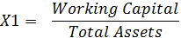
2-1-2- الأرباح المحتجزة / مجموع الموجودات. وتقاس هذه النسبة حجم الارباح المتراكمة (المحتجزة) الى اجمالي الموجودات ,وكذلك هي المبالغ الاجمالية للأرباح المعاد استثمارها /او خسائر المنظمة على مدى عمرها كله⁽⁽¹. وهي نسبة المبالغ المعاد استثمارها (الارباح والخسائر) والتي تعكس مدى فائدة المنظمات ,وهذا يعني مدى منفعة الموجودات التي تمتلكها المنظمة من خلال الارباح التي تحصل عليها وتستخدم الشركة الارباح المحتجزة لديها لتمويل موجوداتها ⁽²⁾.وسيتم وضع الرمز X2 لنسبة الارباح المحتجزة الى اجمالي الموجودات وحسب المعادلة التالية:
(1) Altman, 1968 :595.
(2) Velavan ,2011:61.
(3) Altman,2006:242.

(4) Velavan ,2011:62.

(5) Anjum ,2012:214.

(6) Velavan 2011:61.
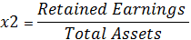
2-1-3- الأرباح قبل الفوائد والضرائب / إجمالي الأصول. وتحسب هذه النسبة من خلال قسمة الأرباح قبل الفوائد والضرائب على إجمالي موجودات الشركة. بل هو القدرة الإنتاجية الحقيقية لموجودات الشركة، بغض النظر عن أي عوامل اخرى . حيث الوجود المطلق للشركة يستند على قدرتها على الكسب من موجوداتها ⁽³(.وكذلك هي قياس اداء المنظمات العاملة والتي تبين كذلك طاقة ارباح الشركة بالإضافة الى قابلية زيادة موجودات المنظمة ,وان الظهور النهائي للمنظمة يعتمد على طاقة موجوداتها ⁽⁴⁾.وسيتم وضع الرمز X3 لنسبة الارباح قبل الفوائد والضرائب على اجمالي الموجودات وحسب المعدلة التالية:
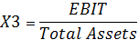
2-1-4- القيمة السوقية لحقوق المساهمين / القيمة الدفترية للمطلوبات الكلية. تقاس هذه النسبة بقسمة القيمة السوقية لحقوق المساهمين على القيمة الدفترية للمطلوبات الكلية، (قياس من حيث القيمة السوقية للأسهم بالإضافة إلى الديون) قبل ان تتجاوز المطلوبات على الموجودات وتصبح الشركة مفلسة ⁽⁵⁾. وكذلك هي قياس للإفلاس طويل الامد للشركة, بينما يشمل الدين كل المطلوبات المتداولة وطويلة الامد وان هذا القياس يبين كم من الموجودات للاستثمار يمكن ان تتدهور قبل ان تزداد المطلوبات على الموجودات ⁽⁶⁾.وسيتم وضع الرمز X4 لنسبة القيمة السوقية لحق الملكية على القيمة الدفترية للمطلوبات الكلية .وحسب المعدلة التالية:
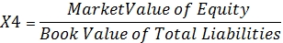

2-1-5- المبيعات / مجموع الموجودات. وهي نسبة المعيار المالي للمبيعات وقدرة توليد موجودات الشركة. وهي أحد مقاييس قابلية الإدارة في التعامل مع الظروف التنافسية. هذه النسبة الأخيرة هي مهمة جدا لأنها نسبة أقل أهمية على المستوى الفردي. في الواقع، ومبنية على أساس القياسات الإحصائية وبسبب علاقتها مع المتغيرات الأخرى في النموذج⁽⁽¹.وهو يكثف قابلية توليد المبيعات لموجودات المنظمة وقياس قابلية الادارة للتعامل في الحالات التنافسية ⁽²⁾. وكذلك لقياس قدرة موجودات الشركة على توليدها للأرباح من خلال مبيعاتها ,وسيتم وضع الرمز X5 لنسبة المبيعات على الموجودات الكلية .وحسب المعدلة التالية:
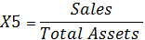
(1) Altman, 2006 :243.
(2) Velavan 2011:61.
ثانياً: الدراسات السابقة: من الدراسات التي تناولت الفشل المالي والافلاس لمنظمات الاعمال ما يلي:-
- دراسة الغصين (2004): هدفت هذه الدراسة الى تطوير نموذج رياضي باستعمال مجموعة من النسب المالية لغرض التمييز بين المنشآت المتعثرة وغير المتعثرة على قطاع المقاولات في قطاع غزة .
وتم استخدام اسلوب الانحدار اللوجستي, وقد تم التوصل الى اربعة نسب مالية يمكن استخدامها للتنبؤ بالفشل المالي للشركات وهي:
- نسبة راس المال العمل الى مجموع الموجودات .
- نسبة الايرادات الى مجموع الموجودات .
- نسبة الذمم المدينة الى مجموع الموجودات .
د- نسبة الذمم المدينة ال الموجودات المتداولة .
واوصت الدراسة بالعمل على الاهتمام بتحليل النسب المالية التي تعكس مؤشرات هامة عن وضع الشركات واستخدامها لغرض الوقوف على او ضاعها .
- دراسة (محمد ,2005): هدفت هذه الدراسة الى استخدام أنموذج لوغاريتم النسبة المضافة والذي يعتمد هذا النموذج على دالة منحنى اللوجستي للتحليل لمعرفة مدى نجاح او فشل الشركات ,وقسمت الدراسة الشركات الصناعية الى ثلاث اقسام الشركات صناعة المواد الانشائية وشركات الصناعة الغذائية وشركات الصناعات الهندسية بعدد(4) شركات لكل مجموعة والتي تهدف الى معرفة مدى تأثر مستويات ادائها بالمتغيرات المالية وتحديد احتمالات الفشل والنجاح لهذه الشركات ,واوضحت الدراسة ان متوسط احتمال النجاح كانت عالية في مجموعة شركات الصناعات الانشائية, حيث اعلى متوسط لاحتمال النجاح (0.8232) وانخفاض متوسط الشركات الاخرى ,وتعزى الدراسة الى الظروف الاقتصادية العامة هي السبب الاول في انحسار نشاط هذه الشركات, وفشل بعض الشركات الاخرى تستنتج الدراسة الى ان سياسة الشركة لم تكن بالمستوى المطلوب .
- دراسة (Zhu Li&Zhu Naiping) لسنة 2011 تم اخذ عين من الشركات والبالغة (100) شركة وقسم الشركات الى 50 شركة عامة و50 شركة خاصة (فردية) طبقاً للأدوات النهاية لتحليل الشركات فقد وجد بان Z-score للشركات العامة هي اعلى من الشركات المسجلة الفردية وحسب ما موجود بالبيانات في الجداول (5,6), وهذا يعني بان المخاطر المالية للشركات الخاصة هو اعلى بشكل كبير من الشركات المسجلة العامة . وان النسب المتداولة للشركات الفردية هي اقل من الشركات العامة ونسبة الموجودات الى المطلوبات للشركات الفردية هو اعلى من الشركات العامة وحسب ما موجود بالجداول (11.10,9,8) وفي العموم ان مستويات المخاطر المالية للشركات المسجلة تبين منحنى الزيادة . وان Z-score للشركات الفردية هي اقل بشكل كبير من الشركات العامة كما في جدول (6,5) وهذا يعني ان المخاطر المالية للشركات الفردية هي اعلى بصورة كبيرة من الشركات العامة كما وان Z-score تعكس المخاطر المالية للشركات وكلما كانت Z-score اقل من كلما كانت المخاطر المالية اعلى وعندما تكون( Z-score ≥3) فان الموقف المالي للشركة يكون تام او كامل او بعيد عن المخاطر.
- دراسة (Louise Tchamanbé Djiné) لسنة 2011 استخدمت هذه الدراسة ثلاث نظريات وهي النظرية الاولى تخص العائد على حق الملكية والثاني هي منفعة الموجودات والثالثة هي مستوى الربح ,وعينة البحث هي بنك (الكاميرون ) وقد ظهرت نتائج البحث مؤشر فشل البنك لأنه لدية نفس القيمة التي كان عليها في الازمة المالية في عام 1980- 1988 وقد تبين ان التنبؤ بالفشل مع تحليل z- score قد كانت صغيرة او قليلة خلال الفترتين (1980-1988) و(1980 -2006 ) ولكن لم تكن صفراً ,وهذا يعني ان المؤشرات المذكورة وبصورة مستمرة توضح ثباتيه للنظام المصرفي والمالي في الوقت الحاضر .وهذه النتيجة تعطي فترة طويلة قبل الازمة المصرفية, وتبعاً لهذه الدراسة فان مخاطر تقييم الفشل المالي لعينة الدراسة من خلال التحليل والقياس ظهرت ان اخفاقات البنك سجلت ما بين (1980-2006) وان حدوث مخاطر الفشل في عرض صور المخاطر للبنوك لخطورة فعالياتها يعزى الى التغطية الغير كافية لهذه المخاطر من قبل راس المال .بعبارة اخرى :ان عرض محفظة الارواق المالية للبنك الى المخاطرة بأنشطتها قد ساهم بمساهمة كبيرة الى فشلها اكثر من التغطية الغير كافية لتمويلها الذاتي ,والتحليل يكشف عن مطابقة النتائج المبينة على كيفية احتمال الفشل والتي تكون واطئة ما قبل الازمة والتي تزيد بصورة كبيرة خلال الازمة وانحطت بعد الازمة.

ثالثاً: الاطار النظري للبحث.
1- طبيعة الفشل و الإفلاس:
تواجه منظمات الإعمال في اقتصاد معين مجموعة من المشكلات والمعوقات بعضها ناتج عن عوامل وأسباب اقتصادية كالتغيرات في العرض والطلب او الأسعار او التضخم ,وذلك فإنها تتعرض الى الفشل الذي قد يؤدي إلى الإفلاس والتصفية ((Bankruptcy أحيانا ⁽¹⁾. وأن بيئة الأعمال تتغير بسرعة وبعض المنظمات قد إعادت هيكلها بشكل غير متوقع، مما يؤدي إلى ركود أسعار الأسهم وانخفاض في أداء الأعمال الخاصة بها . للاستعداد للكارثة، ويصبح من المهم وعلى نحو متزايد لمديري المشاريع استخدام البيانات المالية الحالية للتنبؤ المالي على المدى القصير. ويتزايد قلق المستثمرين مع المديرين بدقة التنبؤ بالأزمات المالية للشركة وباستخدام كمية محدودة من البيانات المالية, ويستخدم هذا العمل من خلال أنموذج score Z-والتي يمكن استخدامها لقياس مؤشر متعدد الحدود للتنبؤ بالأزمة المالية ⁽²⁾.أو ترتبط هذه المرحلة بالعديد من الظواهر السلبية ومن أهمها: النقص في الطلب على منتجات المشروع ,ضعف كفاءة أساليب الإنتاج, ضعف الموقف التنافسي للمشروع, ولقد وجد أن القواعد المثلى للتنبؤ بإفلاس الشركة في غضون السنة المقبلة، او في غضون العامين المقبلين، أو السنة الخامسة يجب ان تكون مختلفة. هذا يعني أن الصياغة الصحيحة لمشكلة التنبؤ يجب أن تحدد الفترة الزمنية للتشخيص. ⁽³⁾وأن التنبؤ بإفلاس الشركات هو ظاهرة الاهتمام المتزايد من قبل المستثمرين/ الدائنين وشركات الاقتراض والحكومات على حداً سواء. وتحديد الوقت المناسب لفشل الشركات هو أمر مرغوب فيه في الواقع, وان احد المواضيع الرئيسية التي تركز على مخاطر الائتمان .أصبحت الاقتصاديات العالمية حذره من المخاطر التي تنطوي عليها التزامات الشركات وخاصة بعد زوال بعض المنظمات العملاقة وتقليل المنافسة ⁽⁴⁾. وبدا الاهتمام بهذا الموضوع منذ الثلاثينات من القرن الماضي اذ قام عدد من الباحثين باستخدام بعض النسب المالية بصورة فردية للتنبؤ بفشل الشركات, وازداد الاهتمام بهذا الموضوع ولاسيما في الولايات المتحدة الأمريكية منذ بداية 1960 ,اذ نشط عدد من الباحثين في إجراء دراسات تهدف الى تحديد المؤشرات التي يمكن الاسترشاد بها في التنبؤ باحتمالات الإفلاس, وذلك في أعقاب حوادث الإفلاس التي حدثت في عدد من الشركات الأمريكية التي أخذت بالتزايد ملحقة إضرارا كبيرة ,بالمساهمين والمقرضين والمستثمرين, ومدى مسؤولية الإدارة المالية عن هذه الحوادث .وقد ظهرت بعض النماذج التي قامت بتطوير بعضها لتكون لها قدرة عالية على التنبؤ, الفشل المالي يعتبر حصيلة ألازمة المالية للمشروع .
(1) محمد ,2005 : 27.

(2) Chen& Guo, 2011:p.911.

(3) Leonid & Vladimir 2002:2-3.

(4) Aziz &Dar ,2003 :2.

وان حكم الشركة المتعثرة ماليا هو التفاعل المعقد بين حقوق السيطرة الرسمية وغير الرسمية التي يمارسها كثيرا أصحاب المصلحة في الشركة - مساهميها، والمديرين, والموظفين، والدائنين، وغيرهم - مع مراعاة الرقابة والقيود التي يفرضها القانون والمحاكم. وان التأثير النسبي لهذه المجموعات مع مرور الوقت تحولها كشركة تتجه نحو التدهور. وهذا يؤدي إلى بعض الحقائق المجردة عن ضرب الشركات المتعثرة في الولايات المتحدة وهي:
- الإدارة ودوران مجلس الإدارة المرتفعة للغاية، حسب بعض التقديرات تصل إلى 90٪ بالنسبة للمنظمات .
2- الصراعات بين مصالح المساهمين والدائنين (أو حتى بين الدائنين من اختلاف الأولويات) أصبحت مبالغ فيها، واحتمال تشويه حوافز الاستثمار.
3- كسب البنوك والدائنين الآخرين التأثير على قرارات المنظمة وحقوق السيطرة بسبب ضعف وتدهور المنظمة .
4- أعادة ترتيب موجودات الشركة مِن قِبل المالكين الجدّدِ الذين اشتروا الأصولَ أَو سيطروا على الشركةِ عن طريق إعادة هيكليتها ⁽¹⁾.
(1) Ayotte,et al 3:2012.

(2) Dahiya etal,2003:260.

(3) رمو والوتار ,2010 :12.
(4) الحبيطي /2001.
(5) الغصين ,2004: 21.

نظرا لعدم التأكد من ان الشركات المفلسة قادرة على تسديد ما بذمتها، فان بعض المقرضين على استعداد لتمديد القروض الإضافية اللازمة عادة لنجاح أعادة التنظيم^{(2.(}
2- مفهوم ألفشل والافلاس:
الفشل أو الإفلاس هو شيء بغيض ولكنه الحقيقة الواقعية لحياة التجارة او الإدارة. هنالك أكثر من 50000 عمل تجاري تفلس او تفشل في كل سنة بضمنها بعض الشركات القوية او الرصينة. سيتم بدأ النقاش للموضوع بتعريف ماذا يعني بالإفلاس او الفشل التجاري بالضبط . ينقل كل من رمو والوتار⁽³⁾عن الحبيطي ⁽⁴⁾ الفشل في الشركات مفهومان, أحدهما اقتصادي والآخر مالي, إذ ينصب الأول على قياس النجاح أو الفشل اعتماداً على مقدار العائد على رأس المال, وتعد الشركة فاشلة عند عجزها عن تحقيق عائد مناسب على رأس المال المستثمر والذي يتناسب مع المخاطر المتوقعة، ويؤشر الثاني عدم قدرة الشركة على تسديد التزاماتها المستحقة في مواعيدها المقررة .
ونقل الغصين⁽⁵⁾ عن ((Dun& Bradstreet بان الفشل بأنه يحدث عندما تكون هناك عمليات أو أعمال للمؤسسة يتبعها تنازل عن ممتلكات او الموجودات لصالح الدائنين او الإفلاس, او حدوث خسارة للدائنين بعد عمليات فاشلة, او عدم قدرة على استرجاع العقار المرهون والحجز على ممتلكات المنظمة قبل إصدار الحكم علية, الانسحاب وترك الالتزامات على المؤسسة غير مدفوعة, او ان يتم وضع ممتلكات الشركة تحت الحراسة القضائية او إعادة تنظيم للشركة وأحداث إجراءات التسوية بين الشركة ودائنيها. وقد عرف كل من ⁽¹⁾:بان الفشل وهو انعدام قدرة الموارد المالية المتاحة للمشروع على الإبقاء بمتطلبات استمرارية نشاط المشروع. ويرى كل من Martin et al²⁾⁾ بان الإفلاس يطلق على الشخص أو الأعمال التجارية الغير قادرة على تسديد ديونها المستحقة ,وعندما تقع الشركة المفلسة تحت طائلة الإفلاس, ستقوم المحكمة بحمايتها من الدعاوى التي سترفع ضدها من قبل الدائنين وتقوم كذلك المحكمة بنفس الوقت بالقرار فيما أذا ستستمر الشركة في أعمالها أو ستغلق حيث إن الشركة ممكن ان تكون اصطلاحا مفلسة عندما لا تفي بالتزاماتها قصيرة الأمد عندما تأتي استحقاقاتها. فهي قانونيا مفلسة اذا كانت مطلوباتها او مديونياتها تفوق او تزيد على موجوداتها. ويرى ⁽³⁾: أن إفلاس المشروعات يعني عدم توفر السيولة أو التصفية لصالح دائني المشروع أو الفشل المالي . ينقل كل من ⁽⁴⁾ عن (Beaver) بان التنبؤ بفشل الشركات هو بحث جيد يستعمل لتطوير بيانات البلد .وان الشركات التي لا تفشل ,تستخدم نموذج للتنبؤ بدقة عالية. ويرى ⁽⁵⁾ بان الإفلاس: هو نتيجة لعدم مقدرة الشركة على الوفاء بالتزاماتها وتوالي الخسائر التي تحققها وضياع رأسمالها فان الدائنين يقومون بتقديم الطلب الى محكمة الافلاس بإفلاس الشركة نتيجة لتوقفها عن الدفع . هناك بعض الشركات تهتم بنماذج التنبؤ بالفشل المحسن لعدة أسباب وهي:
- تعتقد بان ذلك الفشل يمكن ان تتجنبه (تتفاداه ) .
(1) أحمد والكسار , 2009 :4.
(2) Martin et al ,2011:216.

(3) ألنعامي , 2006 : 38.
(4) Ying &Michael ,2010:335.
(5) الأنصاري ,2009 :511.

(6) Ross & Jaffe,2008.
- او تقلل من كلف الإنقاذ .
- من خلال الكشف المبكر لأي حالة مضطربة للشركة ,تتدخل السلطات الرقابة او التنظيمية. أن نموذج التنبؤ بالفشل يساعد على معرفة أسباب الفشل وفهم أفضل لعمليات الشركة, وهناك خمسة أصناف من النسب التي استعملت وهي ( السيولة - الربحية – نسبة النشاط – الرافعة المالية – القدرة على الإيفاء ) ,وهذه النسب الخمسة مثال جيد للتنبؤ بالإفلاس المتعلق بالشركات .
2-1- مظاهر الفشل المالي وهي:
2-1- 1- فشل اقتصادي - : (Economic Failure)
في هذه الحالة لا تستطيع الشركة ان تحقق عائد معقول او معتدل على استثماراتها ,او عندما يكون صافي رأس المال سالب وذلك تكون القيمة الدفترية للمطلوبات وخصوم الشركة أكثر من القيمة الدفترية لأصولها^{(6.(}
2-1-2- فشل مالي (Financial Failure):
في هذه الحالة لا تستطيع الشركة سداد التزاماتها للدائنين والوفاء بديونها المستحقة عليها .وذهب البعض الى التفرقة بين التعثر المالي والفشل المالي على اعتبار ان التعثر المالي حالة تسبق الفشل المالي وقد لا تؤدي بالضرورة إلية واستند في هذه التفرقة الى استخدام معيار المرونة المالية وعلية فان التعثر المالي والفشل المالي يعنيان ما يلي:
2-2- وهناك نوعين من الفشل المالي وهي :
2-2-1- الفشل الزاحف: ويرجح لعدة أسباب داخلية وهي ( كعدم كفاءة الإدارة وزيادة الاعتماد على الديون والتوسع غير المدروس والإسراف في استخدام الموارد ).
2-2-2-الفشل المفاجئ: ويحدث فجاه نتيجة للتغيرات السياسية او الاقتصادية او القانونية او الاجتماعية .
(1) عبد الحافظ ,2004 :6-10.

(2) شاهين ومطر,2011:859.

(3) محمد ,2005: 34.

(4) العامري ,2010: 241.
ويرى البعض بان هناك اختلاف ما بين التعثر المالي والفشل المالي وهي⁽¹⁾:
التعثر ألمالي يعني نقص العوائد او توقفها ,وعدم القدرة على سداد الالتزامات في مواعيدها .
الفشل المالي: يعني توقف كلياً عن سداد الالتزامات مما يؤدي الى الإفلاس وتوقف النشاط⁽²⁾.
ويعد الفشل المالي اقل وطأة من الفشل الاقتصادي وهو على نوعين هما:
أولا:- الفشل أو الإفلاس التكنولوجي (Technical insolvency),تواجه المنشاة الإفلاس عندما لا تستطيع مواجهه الالتزامات المالية, رغم ان موجوداتها تزيد على مطلوباتها .
ثانيا الفشل او الإفلاس القانوني ( Legal insolvency ), ويحصل هذا الفشل عندما لا تستطيع المنشاة مواجهة التزاماتها المالية ومطلوباتها اكبر من موجوداتها, تصبح في حالة الإفلاس والفشل⁽³⁾.
3- وينقسم الإفلاس الى نوعين:
3-1- النوع الأول طوعي( إرادي Voluntary Bankruptcy) :أي عندما تبدآ المنشاة المفلسة بتقديم طلب الى محكمة الإفلاس بإشهار إفلاسها واتخاذ الإجراءات اللازمة. واحتمال الإفلاس الطوعي يزيد مع ارتفاع مستويات السيولة النقدية، وانخفاض الضغط، وعقد أي دين مضمون .
3-2- النوع الثاني هو غير طوعي (لا إرادي Involuntary Bankruptcy ): وهذه الحالة تحدث عندما يضغط الدائنون على المدراء لتقديم طلب إلى محكمة الإفلاس ⁽⁴⁾.
ان مشكلة التشخيص الكفؤ للإفلاس أصبحت من الاهتمامات الكبيرة لدى العلماء والمهنيين .المالكين, المدراء ,والمستثمرين وشركاء العمل والدائنين ,بالإضافة الى المؤسسات الحكومية لها اهتمام في تقييم الوضع المالي للشركات وميلها للإفلاس .وان التنبؤ بإفلاس الشركات يمكن ان يكون خطوة متوسطة في حل المشاكل الأكثر عمومية . ان دراسة (Beaver) تتعلق بتشخيص الإفلاس, مستندة على متغيرات التدفقات النقدية.
4- التنبؤ بالإفلاس والأزمة المالية:
تعتبر الولايات المتحدة من أكثر دول العالم تقدما ولاسيما في المجال الاقتصادي الذي يدر عليها الموارد الكثيرة بأرباح طائلة تجنيها من مجالات الاقتصادية والصناعية المختلفة تقنياً وعلمياً. إما العامل الاقتصادي لأي بلد يعتبر الوقود الحيوي الذي يحرك الحياة ولكن على الرغم من كبر حجم هذا الاقتصاد وضخامة إيراداته المختلفة وتصديراته المتنوعة ,نرى حالياً فقدان مصداقيته عند بعض الدول والمستثمرين وتراجع قليلاً إلى الوراء وخلف ورائه أزمة مالية كبير للاقتصاد الأمريكي فإصابته بالشلل, وبسبب هذا الشلل انعكس الأمر سلباً على بعض الشركات المختلفة وأصابها بالفشل المالي وبالإفلاس⁽¹⁾ اما التنبؤ هو اذا كانت التجارة او العمل يعمل بصورة جيدة او يتجه نحو الافلاس, وأن بعض الباحثين قاموا بالتنبؤ مسبقاً اذا كانت الاعمال او التجارة قادرة على الايفاء بالتزاماتها ام لا. وهنالك خمس مراحل ممكن ان تقود الى فشل الاعمال وافلاسها وهي:
(1) السعدي ,2009: 156.

(2) Anjum ,2012:212.

- الحضانة . 2- الاضطراب المالي. 3- الافلاس المالي . 4- الافلاس الكلي . 5- تاكيد الافلاس .
وسيتم مناقشة لكل مرحلة وهي كالاتي:
ونعني الحضانة: عندما تكون اموال الشركة تحت التطور .اما الاضطراب المالي: عندما تصبح ادارة الشركة مدركة عن حالة المخاطرة المالية . اما الافلاس المالي: وهو عندما تكون الشركة غير قادرة على الحصول على تمويل الضروري للإيفاء بالتزاماتها . اما الافلاس الكلي: فهو يحدث عندما تكون المطلوبات اكثر من الموجودات وفي النهاية فان تاكيد الافلاس يحدث عندما تكون هناك خطوات قانونية متخذه لحماية مقرضي الشركة او حدوث السيولة ⁽²⁾. بعد دراسة متأنية لطبيعة المشكلة والغرض من هذا التحليل، اخترت تحليل التمايز متعددة (MDA) وتقنية الإحصائية المناسبة, وقد استخدمت في MDA مجموعة متنوعة من التخصصات تطبيقه منذ الأول من عام 1930. خلال تلك السنوات كانت تستخدم أساسا في مجال العلوم البيولوجية والسلوكية. وفي السنوات الأخيرة، أصبح لهذا الأسلوب استخدام متزايدة في عالم الأعمال وكذلك في الأوساط الأكاديمية. ويناقش تحليل التمايز بشكل كامل ويستعرض العديد من مجالات التطبيقات المالية . وعند استخدام قائمة شاملة من المؤشرات المالية في تقييم الإفلاس للشركة المحتملة، هناك ما يدعو إلى الاعتقاد بأن بعض القياسات سيكون لها درجة عالية من الارتباط أو علاقة خطية متداخلة مع بعضها البعض في تحليل التمايز، فإنه يحفز عادة الاختيار الدقيق للمتغيرات التنبؤية (النسب). ولعل الميزة الأساسية لتحليل التمايز المتعددة في التعامل مع مشاكل التصنيف والقدرة على التحليل الكامل ، ويمكن تحليل مجموعات من النسب معا من أجل إزالة إشكال الغموض ومراقبة سوء التصنيف في دِراساتِ النسبةِ التقليديةِ وان تحليل التمايز هو محاولة لاشتقاق مزيج خطي لهذه المواصفات التي تميز الافضل من بين المجاميع, وهذا الاسلوب فيه الفائدة لا عطاء الاعتبار للمنفعة الكلية للخصائص الشائعة للشركات ذات العلاقة والتفاعل ما بين هذه الخصائص⁽¹⁾. وباستخدام MDA (التحليل التمايز المتعدد) للنظر في العديد من المؤشرات المالية في النموذج، مع اختيار خمس نسب مالية للقدرة على التنبؤ بشكل أفضل ، واختيار الوظائف التمييزية الأفضل من بينها ,السيولة، قابلية الربح، الرافعة المالية، وقدرة تسديد الديون والقدرة على اقتراض المال هو أفضل وسيلة للتمييز بين الشركات العادية وتلك التي تعاني أزمة مالية وان تحليل التمايز المتعدد (MDA) هو أسلوب متعدد المتغيرات التي تصنف الظواهر إلى مجموعات غير متوافقة على أساس خصائصها. والهدف من هذه الطريقة هو توفير مجموعة خطية من المتغيرات المستقلة (المؤشرات المالية) التي يمكن أن تميز الشركات المفلسة من الشركات الغير إفلاس⁽²⁾.
5- الإفلاس وإعادة تنظيم الشركة:
(1) Altman 2000:5-8.

(2) Ghodrati & Moghaddam,2012:57.

(3) إل شبيب ,2010: 247.

(4) BRIGHAM & Ehrhardt ,2011: 869.

تستخدم الشركات المتعثرة أعادة التنظيم بهدف زيادة فاعلية أنشطتها وتخفيض التكاليف غير المناسبة لأعمالها وإعادة هيكلية أصولها ومصادر تمويلها بالاتجاه الذي يدفعها إلى تحقيق الاستقرار والنمو وتتضمن عملية أعادة التنظيم أعادة هيكلية لرأسمال الشركة بهدف استخراج المعدل المرجح المثالي لهيكل التمويل باستخدام مفهوم الكلفة المرجحة للأموال واستبدال الأوراق المالية التي تحمل كلفة مرتفعة بأخرى ذات تكاليف منخفضة, وتعتمد قرار أعادة التنظيم على الربحية المتوقعة للشركة وبالتالي عما أذا كانت قيمة الشركة كمؤسسة مستمرة اكبر من قيمتها عند التصفية ⁽³⁾. في حالة الإفلاس، يطالب أصحاب الدين بدخل للشركة والموجودات على ما يدعيه كل من أصحاب الأسهم العاديين والممتازة. يتم التعامل مع مزيد من فئات مختلفة من الدائنين في حالة الإفلاس. حيث أن الإفلاس يؤثر على كل من الشركة مفلسة والزبائن والمجهزين والدائنين⁴⁾⁾.قد يبدو أن معظم حالات أعادة التنظيم يجب التعامل معها بصورة غير رسمية لان أعادة التنظيم الغير رسمية أسرع, واقل تكلفة من الإفلاس الرسمي .لكن عادة ما تظهر مشكلتان للوضع الحرج لإعادة التنظيم غير الرسمي وبالتالي إجبار الشركات المدينة على الدخول في الإفلاس. وهناك مشكلتان وهما: مشكلة التجميع المشترك ومشكلة الإجماع . ان مشكلة التجميع المشترك common pool problem ,هي ان في غياب الحماية تحت قانون الإفلاس, يكون للمقرضين الإفراد حافز للاستثمار بالشركة رغم أنها تستحق أكثر كقيمة لاستمرارية الشركة .ويمكن ان يكون لدى المستثمر الفرد حافزا للاستثمار لأن يمكن ان يجبر الشركة بعد ذلك على تصفية جزء من أصولها لدفع مطالبة المقرض لأموالهم كاملتاً، ويمكن ان يتطلب الدفع الى المقرض كتصفية موجودات, مما يمكن ان يتسبب في إغلاق أبواب الشركة وبالتالي يقود الى التصفية .ويقدم الفصل الحادي عشر من قانون الإفلاس الامريكي حلاً لمشكلة التجميع المشترك من خلال فقرة البقاء التلقائي automatic stay يقيد البقاء التلقائي, والذي يفرض على كل المقرضين في مرحلة الإفلاس, أي مقدرة المقرضين على الاستئثار لتحصيل مطالبهم الفردية .ألا أن المقرضين يمكنهم ان يستأثروا كمجموعة مع بعضها البعض على الشركة المدينة, ويجبروها على الإفلاس¹⁾⁾. ويرى كل من ⁽²⁾ بان هناك خطوات خمسة مشاركة في عملية أعادة التنظيم وهي:
- يودع طلب أعادة التنظيم بموجب الفصل الحادي عشر من القانون الامريكي في المحكمة .
(1) Brigham& Ehrhardt,2011:874-875.
(2) Shim & Siegel,2007:437.

(3) Morrison ,2001:& Baird.

- الحاكم يصدق الطلب ويعين وصياً او يتيح للدائنين انتخاب واحد من بينهم للتعامل او التصرف بالأصول .
- الوصي يقدم خطة عادلة لإعادة التنظيم إلى المحكمة .
- الخطة تعطى إلى الدائنين وأصحاب الأسهم في الشركة للموافقة عليها .
- يدفع المدين المصاريف إلى الأطراف التي تستعيد الخدمات في إجراءات أعادة التنظيم .
6- اتخاذ قرارات الإفلاس:-
عندما تواجه الشركة تعثراً مالية، هناك احتمال كبير بأنها في مرحلة ما، يتم إغلاق الشركة نفسها ويعاد النظر في استخدام موجوداتها. وإعادة التنظيم والحجم السوقي والتعهد باتخاذ قرار الإيقاف الى محكمة الإفلاس التي تفتقر إلى المعلومات والخبرة، فضلا عن القدرة على التحكم في توقيت القرارات. متحملة لتكاليف قرار الإغلاق لمحكمة الإفلاس التي تركز على تقييم أي قانون أعادة تنظيم الشركات ⁽³⁾.
وان هناك أربع مكونات جاهزة لنجاح قرارات الإفلاس وهي:
- استعداد وقدرة الإدارة على إدراك المشاكل المالية .
- استعداد وقدرة الإدارة على توظيف المهنيين خاصتاً (المحامين والمستثمرين بالمصارف والمحاسبين) لوضع خطة لإعادة التنظيم.
- صياغة قابلة للتطبيق وواقعية لاستراتيجيات الخروج.
7- التصفية كنتيجة للإفلاس:
أذا كانت الشركة قد ذهبت بعيداً عن إعادة التنظيم فيجب تصفيتها. يجب إن تحدث التصفية عندما تستحق الإعمال الإنهاء أكثر من الاستمرار, او عندما تكون إمكانية استعادتها والازدهار المالي بعيدة, ويعرض مقرضوها لمخاطر مرتفعة بخسائر اكبر اذا استمرت عملياتها، وان قانون تعديل الإفلاس يهدف الى ما يأتي:
- يقدم حماية ضد الاحتيال من جانب الشركة المدينة.
- يقدم توزيعا منصفا لأصول الشركة المدينة على المقرضين.
يسمح للشركات المدينة المعسرة بعدم تحمل كل التزاماتها, وبالتالي تستطيع ان تبدأ أعمالا جديدة دون ان تكون مقيدة بأعباء الدين السابق، ألا أن التصفية الرسمية تكون مهلكة للوقت, كما أنها تخمد الأعمال⁽¹⁾.
(1) Brigham& Ehrhardt,2011:874-885.

(2) hong& Xiang ,2011: 13-15.

(3) Ross et al,1998:484.

(4) Ross et al,2006: 553.

(3) Morrison ,2001:& Baird.

8- التنبؤ بإفلاس الشركات : أنموذج z-score:
الكثير من المقرضين المحتملين يستخدمون التسجيل الائتماني لتقييم الجدارة الائتمانية للمقترضين المحتملين ,ان الفكرة العامة هي إيجاد العوامل التي تمكن المقرضين على التمييز بين المخاطر الائتمانية الجيدة والسيئة. لوضعها على نحو أدق ،يريد المقرضين تحديد سمات للمقترض والتي يمكن استخدامها للتنبؤ الافتراضي أو الإفلاس في الوقت الحاضر للتعرف على للصعوبات المالية للشركات ، وان الأوساط الأكاديمية لا يصل إلى معايير موحدة، ومعظم الباحثين يحددون الخسائر لسنتين متتاليتين "للتعبير عن الصعوبات المالية للشركة ، ووفقا لخصائص بعض الشركات العالمية، الصعوبات المالية للشركات غالبا ما تعتمد على سلسلة تدهور أو (تناقص) رأس المال، وليس مشكلة الربحية⁽²⁾.
9-تكاليف الإفلاس: أحد العوامل التي تؤثر على الحد من مقدار الدين التي قد تستخدمه الشركة في شكل تكاليف الإفلاس. مع ارتفاع نسبة الدين إلى حق الملكية ، لذلك احتمال أن تكون الشركة غير قادرة على الدفع حاملي السندات في موعدها المحدد . عندما يحدث هذا في نهاية المطاف يتم نقل ملكية الأصول للشركة من المساهمين لحملة السندات . من حيث المبدأ, تصبح الشركة مفلسة عندما قيمة أصولها تساوي قيمة ديونها ,عندما يحدث هذا فان قيمة حق الملكية تصبح صفراً, ويُسلّمُ أصحابَ الأسهم سيطرةَ الشركةِ إلى حاملي السندات. ويحتفظ حاملوا السندات بقيمة الأصول التي قيمتها تساوي بالضبط ما هو مستحق من الدين ⁽³⁾.
9-1-1- تكاليف الإفلاس المباشرة: التكاليف التي ترتبط مباشرة مع الإفلاس، مثل النفقات القانونية والإدارية. عندما قيمة موجودات الشركة تساوي قيمة ديونها، أذا الشركة مفلسة اقتصاديا، بمعنى أن حق الملكية ليس لها قيمة. ومع ذلك، فإن التسليم الرسمي للموجودات إلى حملة السندات هي عملية قانونية، وليس قضية اقتصادية. وهناك تكاليف قانونية والإدارية نحو الإفلاس⁽⁴⁾.
9-2-1- تكاليف الإفلاس غير المباشرة: تكاليف تجنب الإفلاس التي تكبدتها شركة المتعثرة ماليا, لأنها تكاليف تذهب نحو الإفلاس، وسوف تنفق الشركة الموارد لتجنب ذلك. عندما الشركة تواجه مشاكل كبيرة في تلبية ديونها، ونحن نقول أنها تعاني من أزمة مالية. بعض الشركات المتعثرة ماليا في نهاية تقدم طلب بإعلان الإفلاس، لكن أكثرهم غير قادرين على التعافي أو بطريقة أخرى البقاء على قيد الحياة ⁽¹⁾. ويشكل الإفلاس حدث مهم بحياة الشركة وله نتائج على العديد من الأطراف المشاركة بشكل مباشر او غير مباشر بإهمال الشركة . وان قيمة الأسهم منخفضة بسبب التكاليف المباشرة والغير مباشرة للضيق المالي⁽²⁾. ويترتب على الإفلاس تحمل المنشاة لبعض التكاليف التي يطلق عليها تكاليف الإفلاس Bankruptcy Cost . ولا يقتصر مفهوم هذه التكاليف على المصروفات الإدارية والقانونية التي تصاحب عملية الإفلاس, بل يمتد ليشمل الانخفاض في قيمة الموجودات, اذ من المتوقع ان تكون متحصلات بيع موجودات الشركة اقل من القيمة الدفترية لها . ليس هذا فقط بل ان مفهوم تكاليف الإفلاس يتضمن أيضا الخسائر – او الهبوط المحتمل في الأرباح – نتيجة لانخفاض كفاءة عمليات المنشاة قبيل وقوع الإفلاس .ويوضح في الشكل رقم (1)
عائد مقابل المخاطرة المالية
عائد مقابل مخاطرة النشاط
المخاطر ومعدل
العائد الذي
يطلبه الملاك
معدل العائد
المطلوب في
وجود تكلفة
الإفلاس
م
س
صفــر
عائد مقابل عنصر الزمن
نسبة الاقتراض الى حقوق الملكية
(1) Ross et al,2006: 553.

(2) Leonid& Vladimir, 2002: 3.

(3) الزبيدي ,2004,: 814.

(3) Morrison ,2001:& Baird.

شكل (1)
يمثل المخاطر ومعدل العائد الذي يطلب الملاك
(هندي, منير ابراهيم, الادارة المالية مدخل تحليلي,2004,الطبعة السادسة –الاسكندرية ,ص647-648)
وكلما زاد الاقتراض كلما زادت كلفة الإفلاس وعلية يحصل ارتفاع في كلفة الأموال المرجحة الأمر الذي يسبب انخفاض في القيمة السوقية للشركة، وبما ان العلاقة عكسية بين كلفة الأموال المرجحة (WACC) والقيمة السوقية للشركة, لذلك ان القيمة السوقية للشركة المقترضة سوف تنخفض بمقدار القيمة الحالية لكلفة الافلاس وعلية فكلما زادت القروض كلما زادت كلفة الإفلاس ويسبب استمرار الانخفاض في القيمة السوقية للشركة ⁽³⁾.
القيمة السوقية للمنظمة مقترضة
كلفة الإفلاس
القيمـــــــة
القيمة السوقية لمنظمة غير مقترضة
القـــروض
شكل (2)
اثر كلفة الإفلاس على القيمة السوقية
(الزبيدي ,حمزة محمود, الادارة المالية المتقدمة,2004,عمان-الاردن ,(ص 815)
10- التحليل الفردي للشركات: ان المخاطر المالية عادتاً تنقسم الى نوعين مخاطر قصيرة الامد ومخاطر طويلة الامد ,تتطلب المخاطر قصيرة الامد الى ان الشركات تحتاج الى تعزيز القابلية المكتشفة والمسمات بسيولة الموجودات وعادتاً تقاس بالنسبة المتداولة, وبينما المخاطر المالية طويلة الامد تعكس قابلية اعادة دفع المطلوبات طويلة الامد وتقاس بصورة رئيسية من قبل نسبة المطلوبات والموجودات.
وكلما كانت السيولة المالية كبيرة كلما كان الافلاس قصير الامد اقوى او اشد وهكذا تسمى بان الشركة لديها الوفرة من التمويل المالي وبالعكس كلما كان قدرة دفع الديون للشركة قصيرة الامد كلما كان التمويل المالي غير كافي.
- التحليل الفردي للشركات العراقية.
  - شركة (الشرق الاوسط لإنتاج الاسماك) يتم استخدام بيانات الشركة من سنة (2005-2010) تظهر البيانات المالية حسب تحليل z-score تنحصر ما بين (0.9727-0.7698) أي ان الشركة يتراوح نشاطها في منطقة الافلاس حسب بيانات الدالة المنطقة الحرجة (Z < 1.81 ) ولكن في سنة 2011 فان الشركة تطور نشاطاتها بحيث تصل الى منطقة الامان ببيانات (4.7197) أي ان زيادة في موجوداتها على مطلوباتها وكذلك وحسب الجدول رقم (1-3) فان حق الملكية يكون اكبر من السنوات السابقة وتطور مبيعات الشركة بشكل جيد.
جدول (1) بيانات شركة(الشرق الاوسط لإنتاج الاسماك) ونتائج دالة z-score
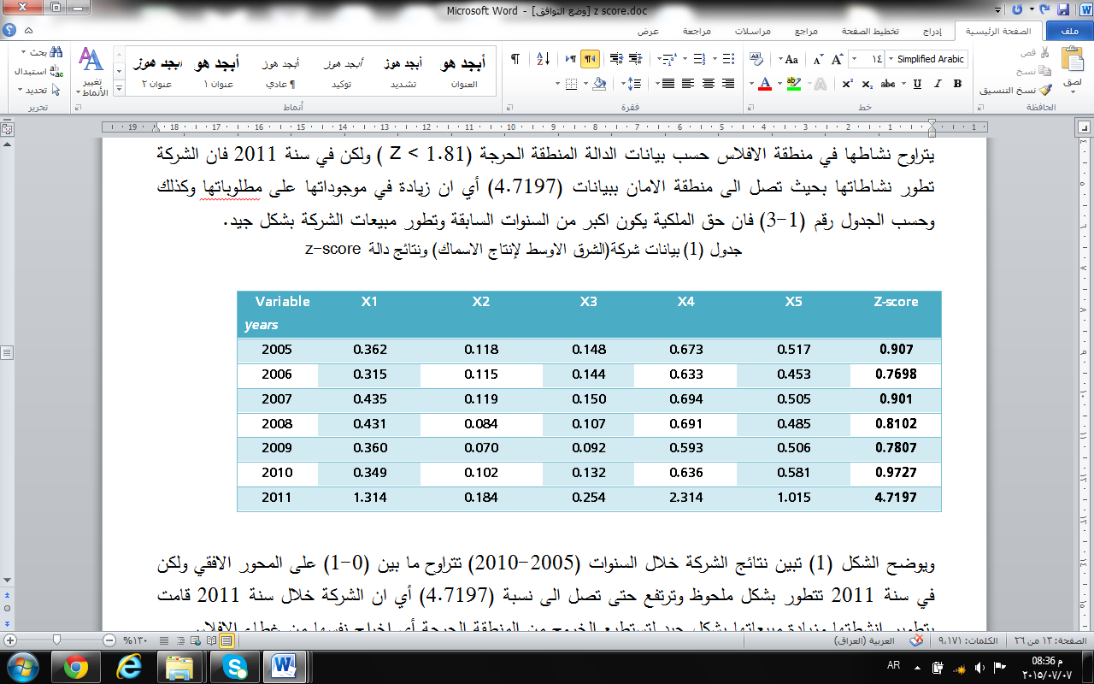
ويوضح الشكل (1) تبين نتائج الشركة خلال السنوات (2005-2010) تتراوح ما بين (0-1) على المحور الافقي ولكن في سنة 2011 تتطور بشكل ملحوظ وترتفع حتى تصل الى نسبة (4.7197) أي ان الشركة خلال سنة 2011 قامت بتطوير انشطتها وزيادة مبيعاتها بشكل جيد لتستطيع الخروج من المنطقة الحرجة أي اخراج نفسها من غطاء الافلاس .
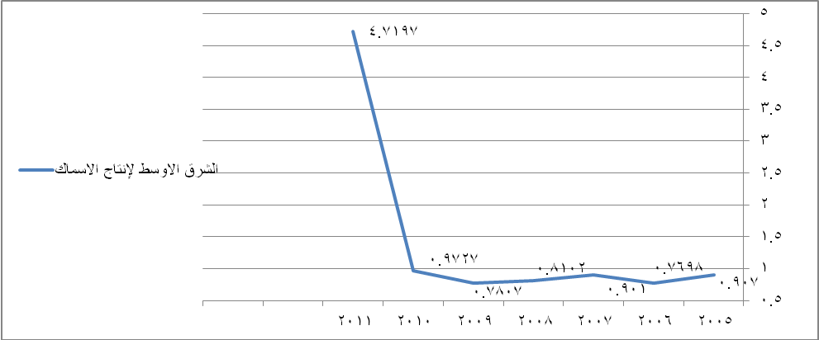
شكل(3) نشاط الشركة خلال السنوات (2005-2011)
  - شركة (العراقية لإنتاج وتسويق اللحوم والمحاصيل الحقلية) وتظهر حسب تحليل z-score بان بياناتها خلال السنوات 2005-2011 تتراوح ما بين(0.4041-0.0356) أي انها اقل من 0.5 أي في منطقة الافلاس تماماً وانها تنحدر نحو تاكيد الافلاس وان الشركة لا تطور انشطتها وان مطلوباتها اصبحت اكبر من موجوداتها بسبب سوء استعمال الادارة لأموال الشركة وحسب الجدول (2-3).
جدول (2) شركة العراقية لإنتاج وتسويق اللحوم والمحاصيل الحقلية وتحليل z-score
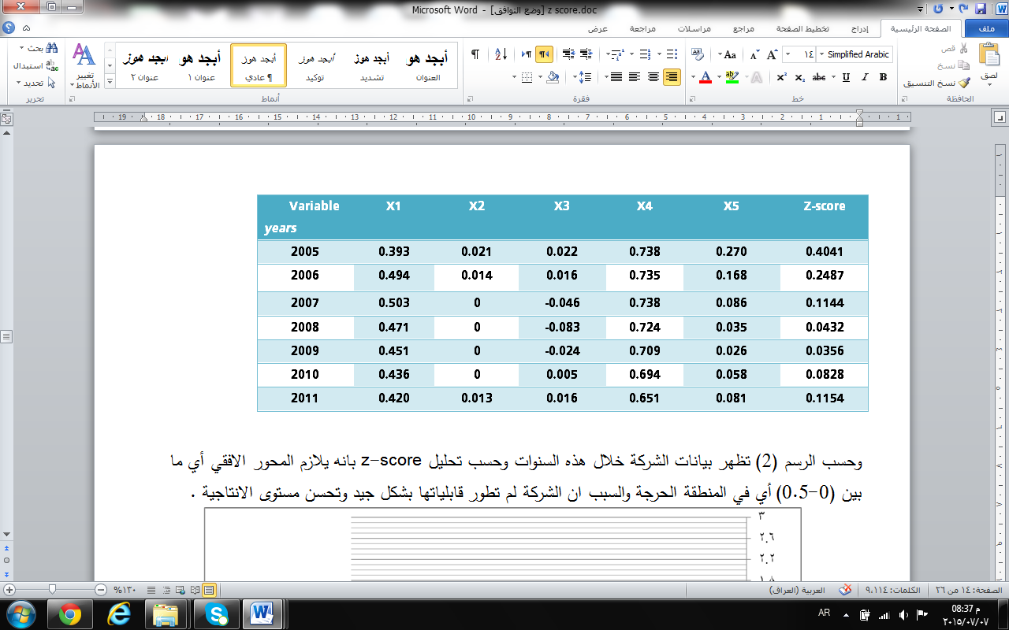
وحسب الرسم (2) تظهر بيانات الشركة خلال هذه السنوات وحسب تحليل z-score بانه يلازم المحور الافقي أي ما بين (0-0.5) أي في المنطقة الحرجة والسبب ان الشركة لم تطور قابلياتها بشكل جيد وتحسن مستوى الانتاجية.
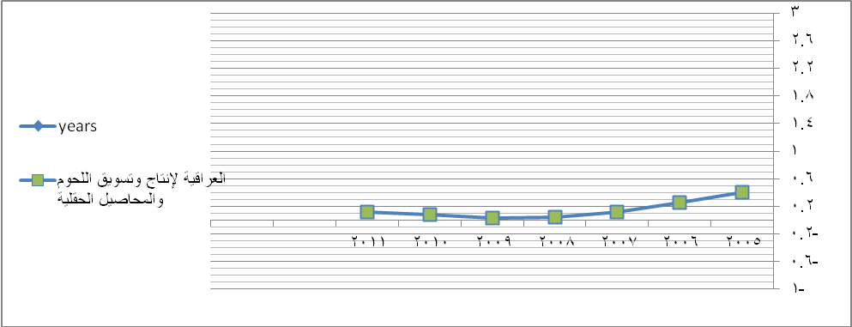
شكل (4) نشاط شركة العراقية لإنتاج وتسويق اللحوم والمحاصيل الحقلية حسب تحليل نموذج z-score
  - يبين ان بيانات شركة /العراقية لإنتاج البذور لوجدنا انها تتمحور في منطقة الافلاس حسب تحليل نموذج Z-score خلال نشاطها منذ سنة 2005- 2011كما يتضح بان بيانات الشركة تقع ما بين (0.1938 - 0.6368) أي ان نشاط الشركة متوازي مع المحور الافقي أي يقع ما بين (0-1) على المحور العمودي .
جدول (3) بيانات الشركة العراقية لإنتاج البذور
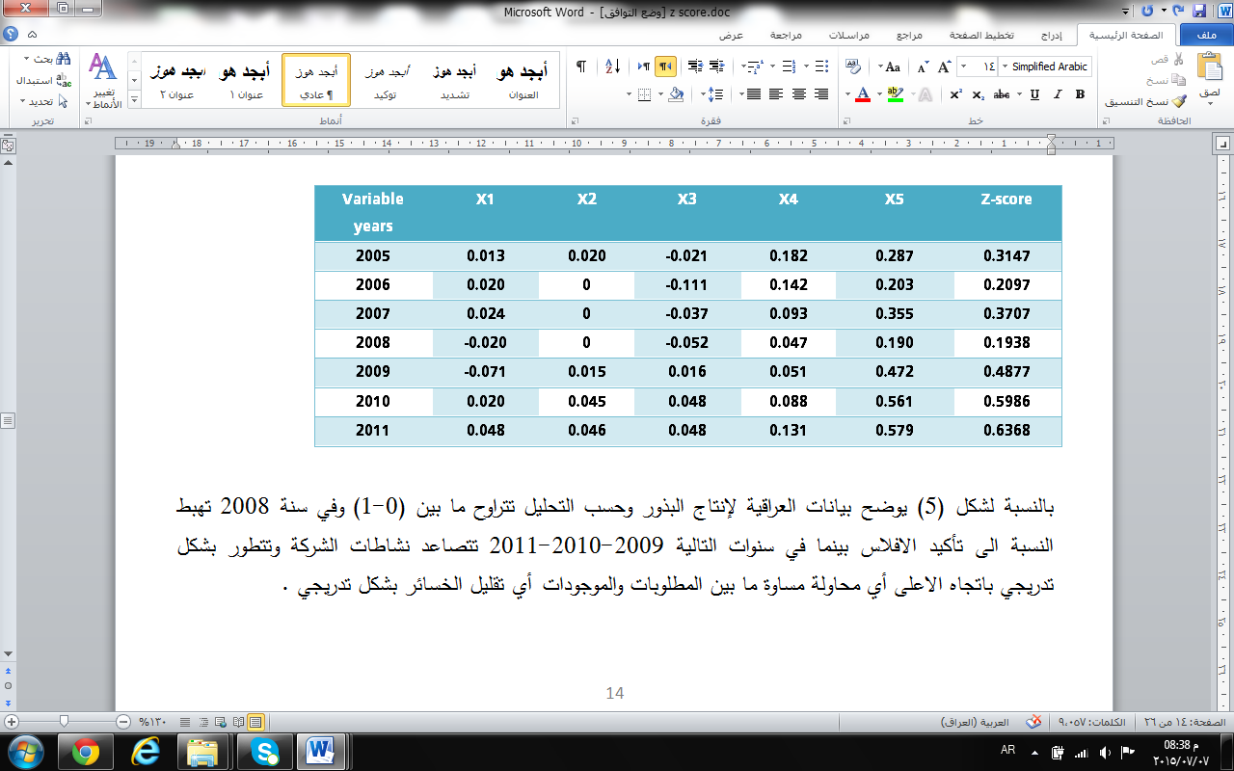
بالنسبة لشكل (5) يوضح بيانات العراقية لإنتاج البذور وحسب التحليل تتراوح ما بين (0-1) وفي سنة 2008 تهبط النسبة الى تأكيد الافلاس بينما في سنوات التالية 2009-2010-2011 تتصاعد نشاطات الشركة وتتطور بشكل تدريجي باتجاه الاعلى أي محاولة مساوة ما بين المطلوبات والموجودات أي تقليل الخسائر بشكل تدريجي.
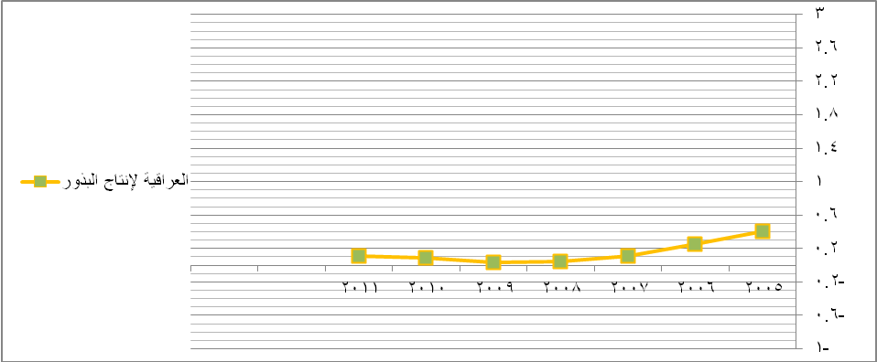
شكل (5) بيانات العراقية لإنتاج البذور حسب تحليل النموذج
  - بتحليل بيانات الشركة العراقية لإنتاج وتسويق المنتجات الزراعية في الجدول (4) وخلال سنوات نشاطها تظهر في سنة 2005 تصل نسبة الشركة حسب تحليل النموذج ( 2.2007) أي انها في منطقة الاستقرار (المنطقة الرمادية ) ما انها في 2006-2007 تهبط النسبة بسبب تقلبات الاسواق وسوء استخدام الموارد المالية ,في المنطقة الخطرة (منطقة الافلاس) وفي سنة 2008-2009 ترتفع وتدخل المنطقة الرمادية (الاستقرار) ولكن ترجع بشكل ملحوظ في سنة 2010-2011 أي تتراجع لسوء الادارة لعدم التنبؤ بشكل جيد وعدم الاستفادة من السنوات السابقة.

جدول (4) بيانات العراقية لإنتاج وتسويق المنتجات الزراعية
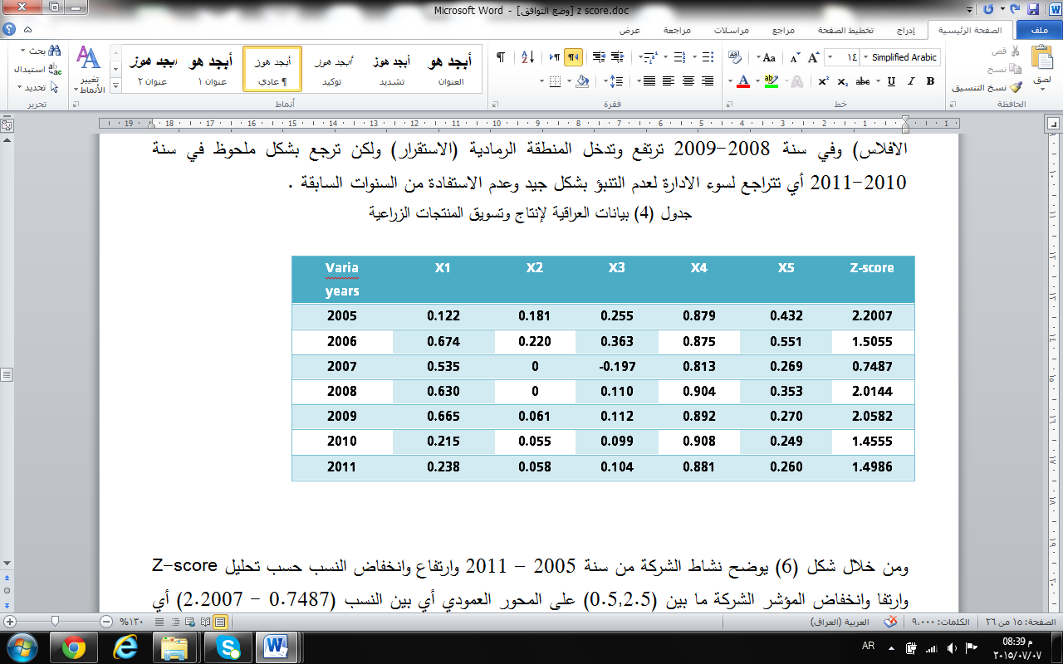
ومن خلال شكل (6) يوضح نشاط الشركة من سنة 2005 – 2011 وارتفاع وانخفاض النسب حسب تحليل Z-score وارتفا وانخفاض المؤشر الشركة ما بين (0.5,2.5) على المحور العمودي أي بين النسب (0.7487 - 2.2007) أي ان نشاط الشركة متراوح ما بين منطقة الاستقرار ومنطقة الخطر بشكل متراوح.
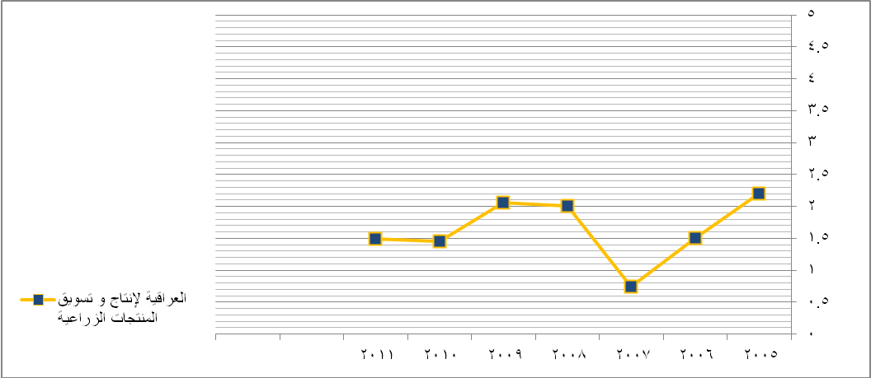
شكل (6) نشاط الشركة حسب تحليل النموذج بيانياً
  - يلاحظ وحسب تحليل z-score بان شركة الوطنية للاستثمارات السياحية وحسب جدول (5) بان نتائج التحليل تظهر وبشكل ملحوظ من سنة 2005 بنسبة (2.1217) أي بشكل جيد وفي منطقة الاستقرار (الرمادية) لكن في سنة 2006 ,2008,2009 في المنطقة الحرجة أي قريبة من الافلاس وقيام الشركة بمسايرة اعمالها بشكل ثابت دون تحسين ,ولكن في سنة 2007 فان الشركة دخلت في المنطقة الحرجة أي منطقة الافلاس بسبب التراجع في انشطة المنظمة بشكل ملحوظ ,اما في سنة 2010-2011 تصاعدت انشطة المنظمة وتطورت بشكل جيد وابتعدت من منطقة الافلاس واصبحت في المنطقة المستقرة (الرمادية ).
شكل (5) شركة الوطنية للاستثمارات السياحية حسب تحليل نموذج z-score
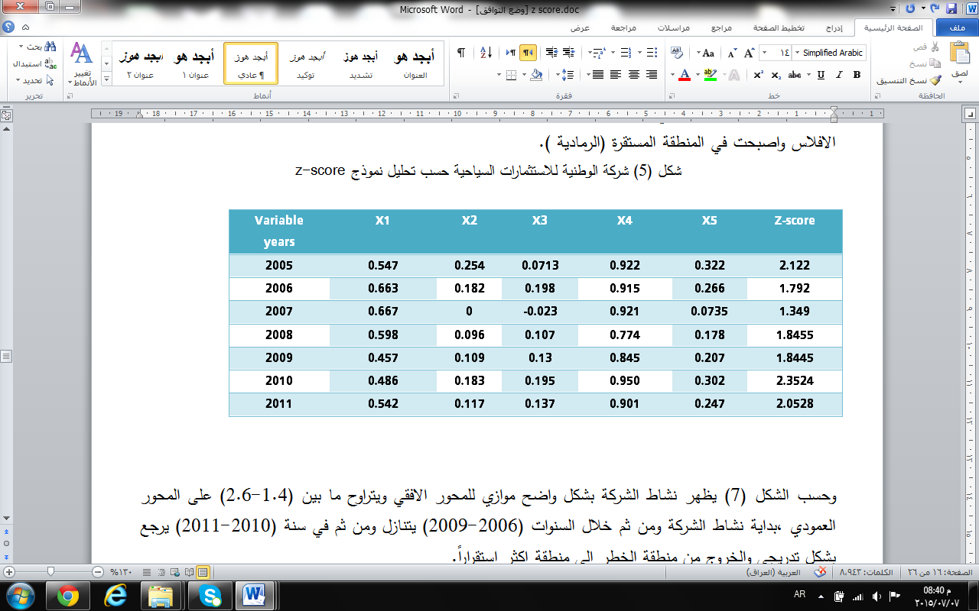
وحسب الشكل (7) يظهر نشاط الشركة بشكل واضح موازي للمحور الافقي ويتراوح ما بين (1.4-2.6) على المحور العمودي ,بداية نشاط الشركة ومن ثم خلال السنوات (2006-2009) يتنازل ومن ثم في سنة (2010-2011) يرجع بشكل تدريجي والخروج من منطقة الخطر الى منطقة اكثر استقراراً.
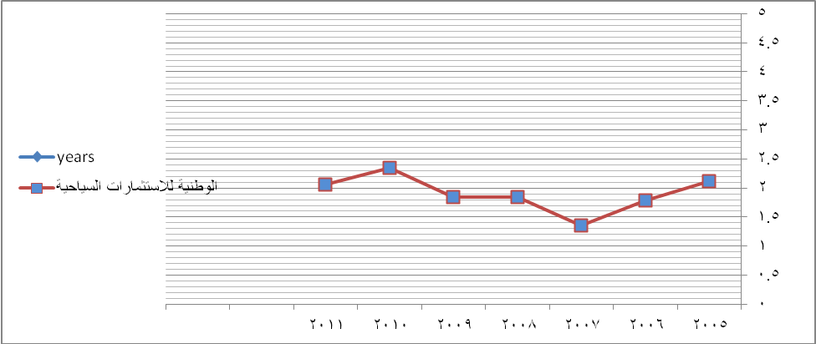
شكل (7) نشاط الشركة الوطنية للاستثمارات السياحية حسب تحليل z-score
  - بعد تحليل بيانات شركة فنادق كربلاء يتبين بان نتائجها من سنة 2005-2011 تتراوح م بين (2,1) على المحور العمودي أي بحالة متدهورة أي تعاني من الضغط المالي وسوء استخدام الاموال بحيث لا توجد ارباح من المبيعات وان الشركة في المنطقة الخطرة ما عدى سنة (2010) بحيث الشركة نهضت بشكل ملحوظ وخروجها من المنطقة الخطرة الى منطقة الاستقرار بنسبة (2.187) ولكن عند الاستمرار هبطت انشطتها ودخلت مرحلة الافلاس وباتت داخل منطقة الخطر ,حسب الجدول (6) الذي يبين بيانات التحليل من خلال تطبيق نموذج Z-score.
جدول (6) بيانات شركة فنادق كربلاء
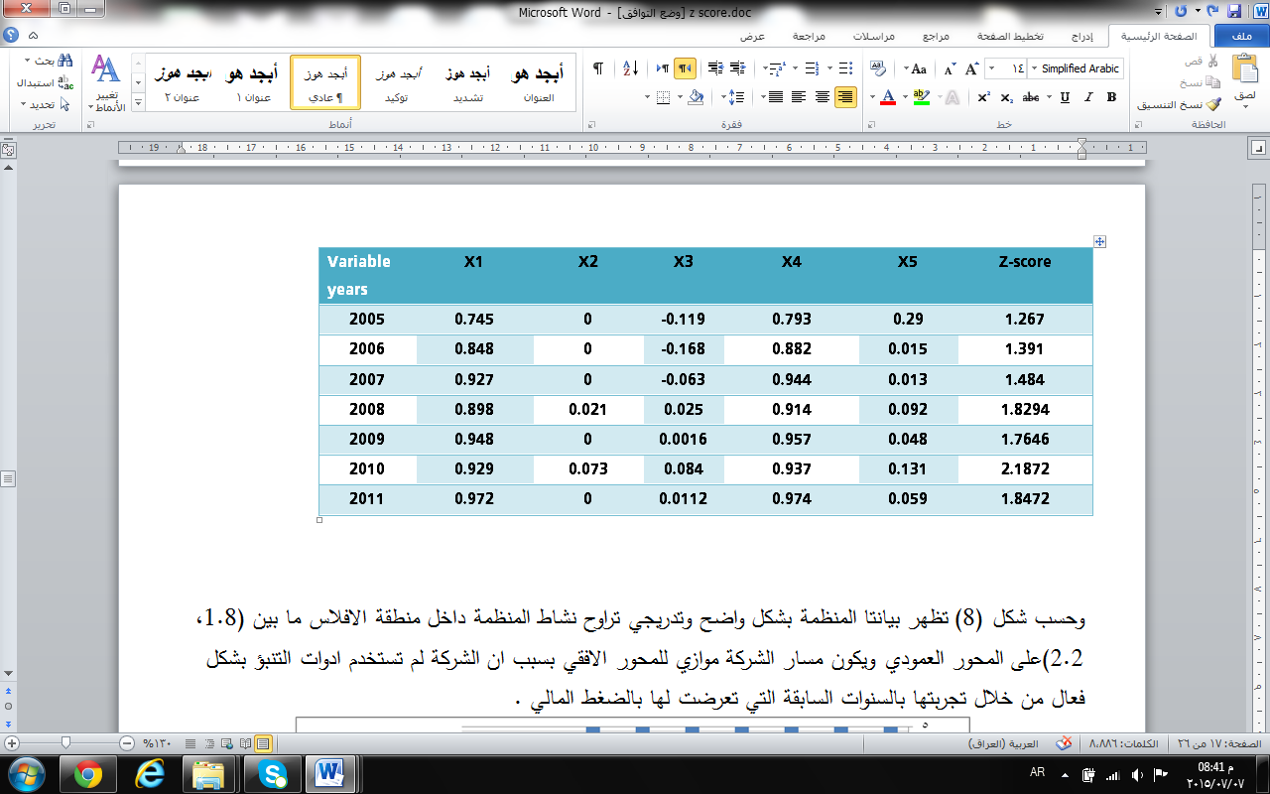
وحسب شكل (8) تظهر بيانتا المنظمة بشكل واضح وتدريجي تراوح نشاط المنظمة داخل منطقة الافلاس ما بين (1.8, 2.2)على المحور العمودي ويكون مسار الشركة موازي للمحور الافقي بسبب ان الشركة لم تستخدم ادوات التنبؤ بشكل فعال من خلال تجربتها بالسنوات السابقة التي تعرضت لها بالضغط المالي.
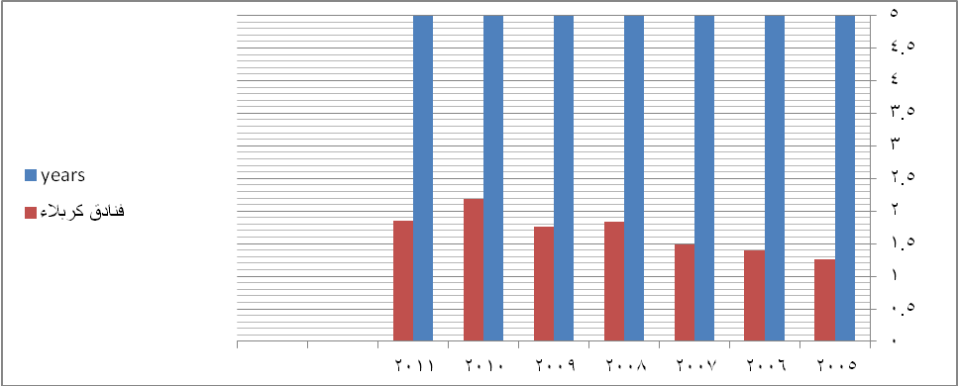
شكل(8) يمثل بيانات شركة فنادق كربلاء حسب تحليل النموذج
  - من خلال جدول (7) لتحليل شركة انتاج الالبسة الجاهزة تظهر خلال سنة 2005 تظهر بان الشركة ضمن طائلة الافلاس وانها لا تقدر على النهوض ومن خلال استمرارها بنشاطها تتطور خلال السنوات 2006-2008 بشكل جيد وخروجها من منطقة الافلاس وانتقالها الى منطقة الامان أي منطقة (Z ≥ 2.99) وفي سنة 2009 يتراجع نشاط الشركة ودخولها في المنطقة الرمادي, وعند الاستمرار بأعمالها وخلال سنة 2010-2011 يظهر تطور الشركة وابتعادها من المخاطر المالية وزيادة موجوداتها اكثر من مطلوباتها وحسن استثمار الاموال وزيادة مبيعاتها وزيادة ارباحها .
جدول (7) بيانات شركة انتاج الالبسة الجاهزة من خلال نموذج z-score
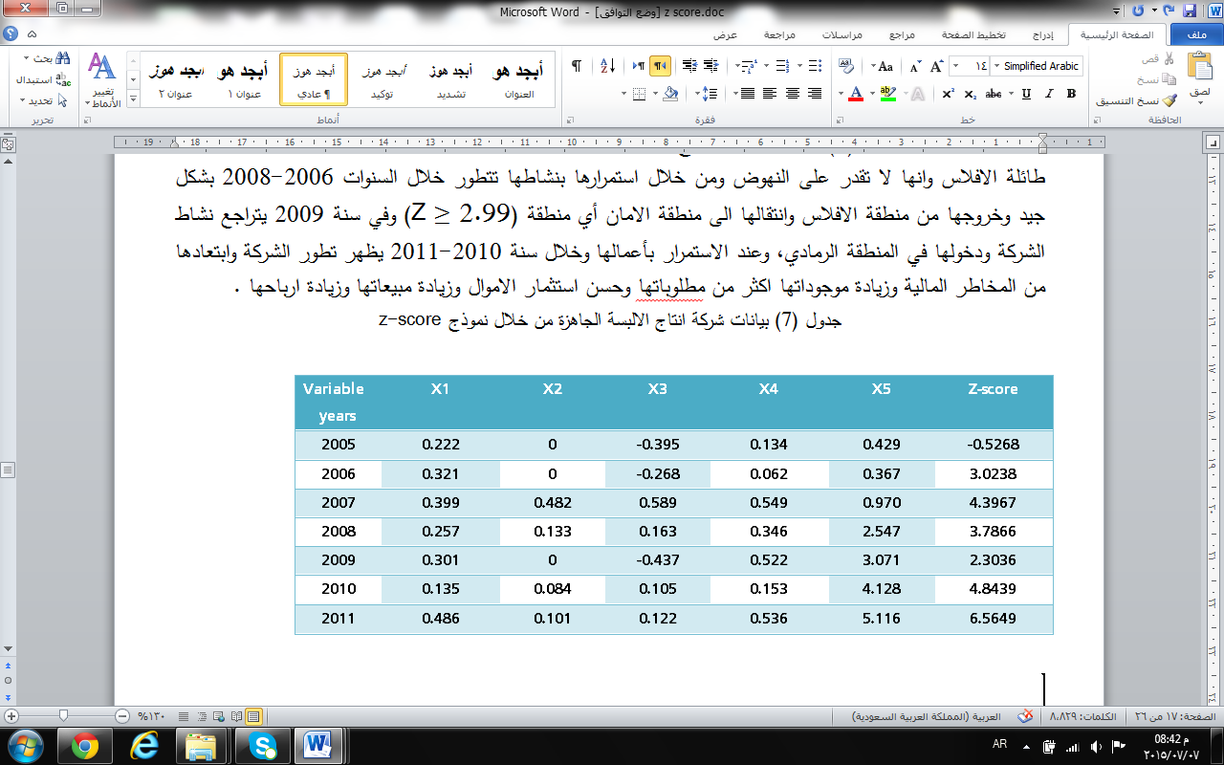
يظهر لنا الشكل (9) مسار نشاط المنظمة خلال السنوات( 2005-2011 )خروجها من الافلاس وزيادة ارباحها بشكل مفاجئ وتطورها وخروجها من منطقة الضيق المالي بسبب الاستعمال الصحيح للأموال وزيادة مبيعات المنظمة والارباح التي تحصل عليها وكذلك تسديد التزاماتها بشكل مستمر والاستفادة من تجربتها السابقة وارتفاع نسبتها الى (6.565).
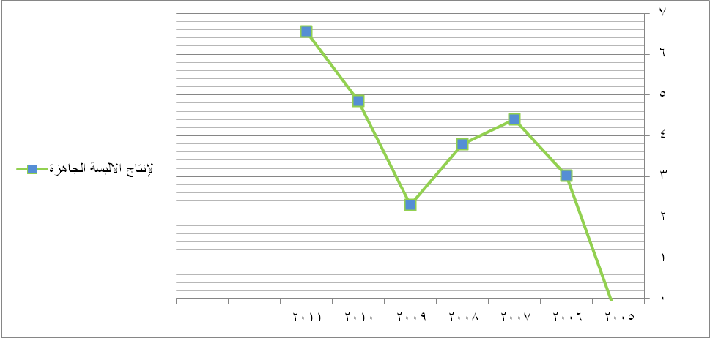
شكل(9) نشاط الشركة لإنتاج الالبسة الجاهزة
  - تظهر وحسب التحليل لبيانات شركة الخازر لإنتاج المواد الانشائية بان البيانات من سنة (2005-2011) هي تعمل ضمن المنطقة الخطرة أي منطقة الافلاس لان نشاطات الشركة تنحصر بين نسبة (0.339-1.617) كل انشطتها لم تتجاوز الى المنطقة الرمادية بسبب ان الارباح التي تحصل عليها لم تسدد ما بذمتها من ديون بحيث لأغلب السنوات وكما في الجدول(8) تظهر عدم موجود ارباح محتجزة وكذلك قلة ما لديها من موجودات ,بل مطلوباتها اكثر من موجوداتها لذى ليس لها القدرة على الخروج من المنطقة الخطرة, ولكن فقط في سنة (2005) وصلت الى نسبة(1.617) قاربت من المنطقة الرمادية ولكن تراجعت انشطتها مع استمرار اعمالها.
جدول (8) بيانات شركة الخازر وحسب تحليل نموذج z-score
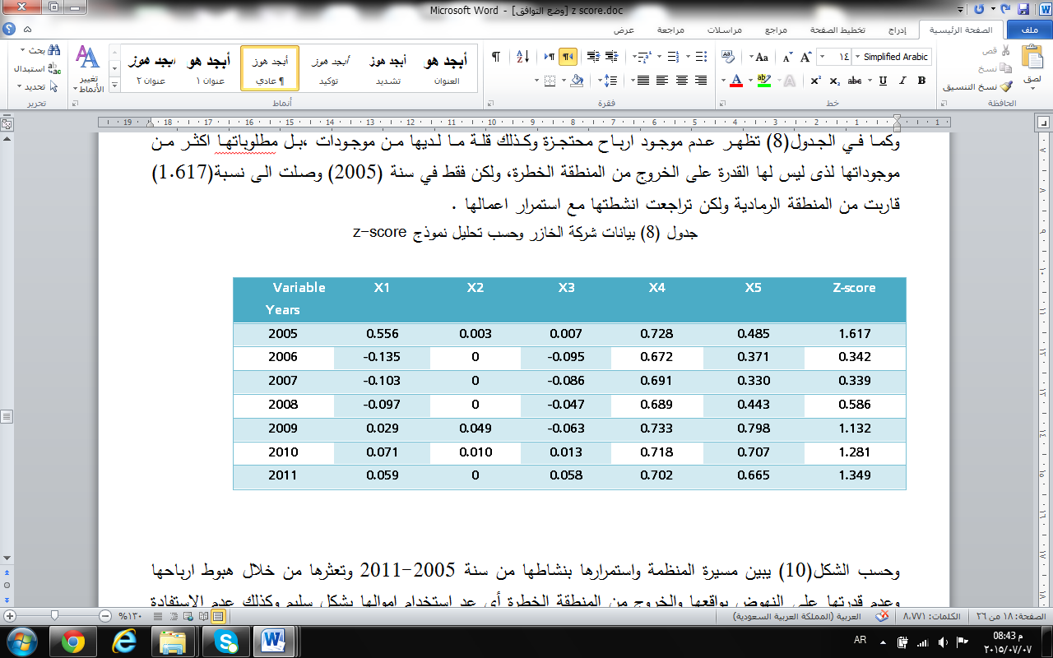
وحسب الشكل(10) يبين مسيرة المنظمة واستمرارها بنشاطها من سنة 2005-2011 وتعثرها من خلال هبوط ارباحها وعدم قدرتها على النهوض بواقعها والخروج من المنطقة الخطرة أي عد استخدام اموالها بشكل سليم وكذلك عدم الاستفادة من السنوات التي وقعت بها بالمخاطر المالية وعدم اعتماد الانذارات بهبوط مؤشرات ربحيتها وتراوحها بين الوحدات (0-1.7) على المحور العمودي .
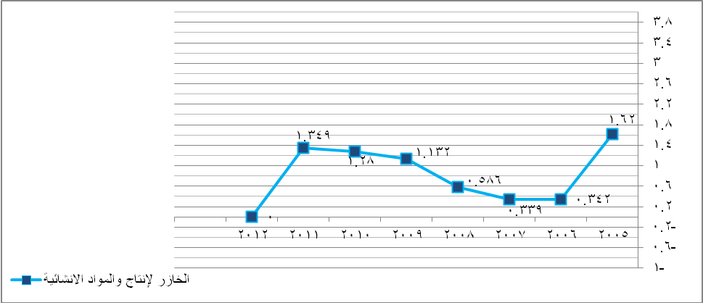
شكل (10) نشاط شركة الخازر حسب تحليل النموذج
  - بعد تحليل لبيانات شركة العراقية لإنتاج الكارتون من سنة 2005-2011 تبين بان الشركة نشاطاتها متعثر مالياً وتدهور وضعها المالي وحسب الجدول(9) تبين موجوداتها اكبر من مطلوباتها ونشاطاتها ذات خسائر عالية أي الشركة لا تقدر على تسديد ما بذمتها من ديون للمقرضين وانه مهما زادت من نشاطها فأنها سوف تعلن افلاسها ,لان حسب التحليل تظهر لنا بياناتها بالسالب أي انها تصل الى تأكيد الافلاس.

جدول (9) بيانات الشركة العراقية لإنتاج الكارتون
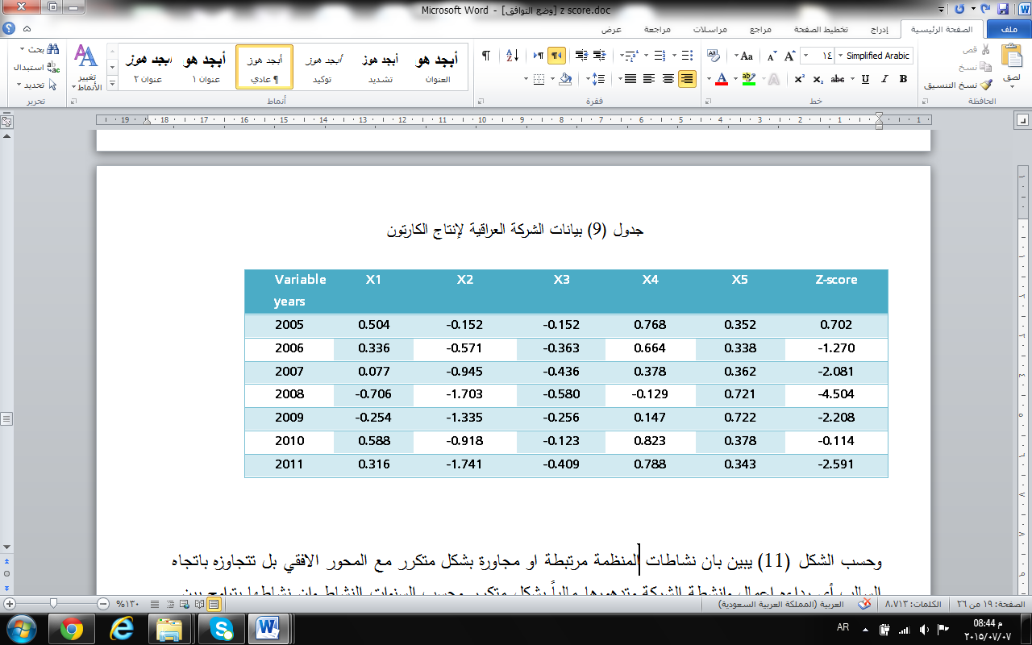

وحسب الشكل (11) يبين بان نشاطات المنظمة مرتبطة او مجاورة بشكل متكرر مع المحور الافقي بل تتجاوزه باتجاه السالب أي رداءه اعمال وانشطة الشركة وتدهورها مالياً بشكل متكرر وحسب السنوات النشاط وان نشاطها يتراوح بين الوحدات (-4.50-1) على المحور العمودي .
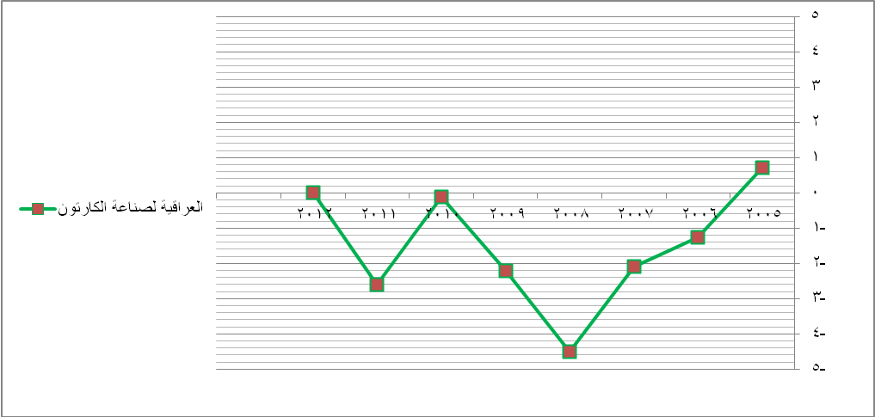
شكل (11) نشاط الشركة العراقية بيانياً
  - تبين الشركة العراقية للسجاد والمفروشات بعد التحليل بأنموذج z-score بان الشركة يتراوح نشاطها من سنة 2005-2011 ما بين نسبة (1.43-1.88) اي ان الشركة فقط في سنة 2005 ظهرت بين المنطقة الخطرة ومنطقة الامان وبعد استمرارها بنشاطها انحدرت نحو منطقة الافلاس حسب التحليل اي انها قريبة من المحور الافقي وحسب الجدول (10) تظهر بيانات الشركة بانها ذات نشاط ضعيف وادارة الاموال غير كفؤه بحيث لم تستطع النهوض بواقع الشركة .

جدول (10) بيانات العراقية للسجاد والمفروشات ونموذج z-score
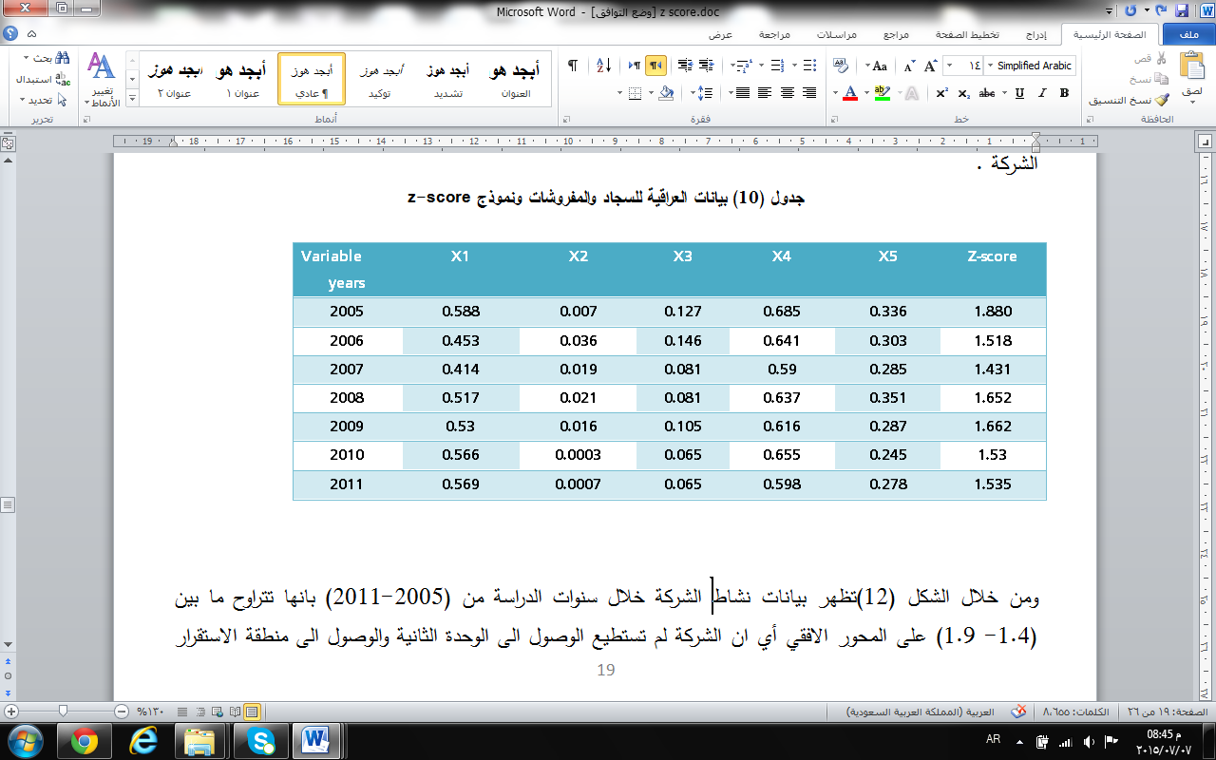
ومن خلال الشكل (12)تظهر بيانات نشاط الشركة خلال سنوات الدراسة من (2005-2011) بانها تتراوح ما بين (1.4- 1.9) على المحور الافقي أي ان الشركة لم تستطيع الوصول الى الوحدة الثانية والوصول الى منطقة الاستقرار (المنطقة الرمادية) حسب تحليل Z-score وانها باتت تتعثر مالياً بسبب ان مطلوباتها تعادل موجوداتها والسبب ان ادارة الشركة غير كفؤة بإدارة اموال الشركة والتخطيط لتحسين الانتاجية.
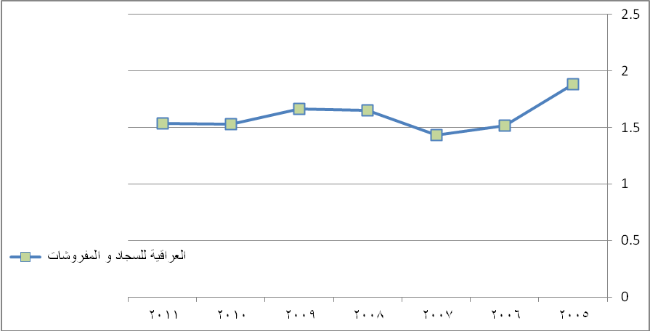
شكل (12) نشاط الشركة العراقية للسجاد والمفروشات
  - تظهر بيانات المنصور للصناعات الدوائية حسب تحليل النموذج تظهر بيانات المنظمة تتراوح في المنطقة المستقرة (الرمادية)حسب z-score لذى فان المنظمة حافظة على نشاطها ضمن المنطقة البعيدة تقريباً من الافلاس من سنة 2005-2011 تطورها متراوح ولكن في سنة 2008 زاد نشاطها من خلال زيادة مبيعاتها وزيادة الارباح ووصلت الى النسبة (2.918) ولكن في سنة 2010 هبطت الشركة تقريباً ارادت الوصول الى منطقة الافلاس حسب الجدول(11) بنسبة (1.87) ولكن في سنة 2011 طورت نشاطها وارتفعت النسبة ب(2.003) أي تجاوزت المخاطر المالية.

جدول(11) شركة المنصور الدوائية حسب تحليل نموذجZ-score
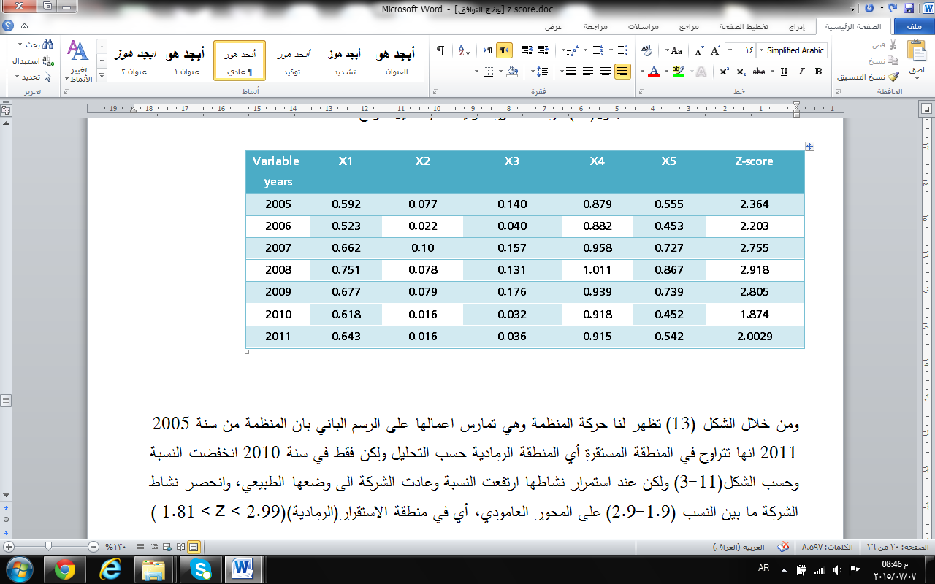
ومن خلال الشكل (13) تظهر لنا حركة المنظمة وهي تمارس اعمالها على الرسم الباني بان المنظمة من سنة 2005-2011 انها تتراوح في المنطقة المستقرة أي المنطقة الرمادية حسب التحليل ولكن فقط في سنة 2010 انخفضت النسبة وحسب الشكل(11-3) ولكن عند استمرار نشاطها ارتفعت النسبة وعادت الشركة الى وضعها الطبيعي, وانحصر نشاط الشركة ما بين النسب (1.9-2.9) على المحور العامودي, أي في منطقة الاستقرار(الرمادية) 1.81 < Z < 2.99
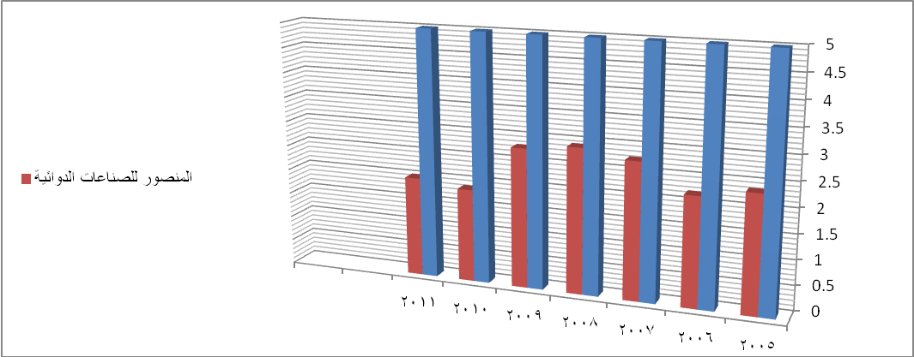
شكل(13) حركة نشاط شركة المنصور الدوائية
  - بعد تحليل لبيانات للشركة الوطنية لصناعة الاثاث المنزلي يتضح بان المنظمة ومن خلال نشاطها من سنة 2005 2011 تحصر نشاطها بين منطقة الافلاس ومنطقة الاستقرار حسب الجدول(12-3) أي ان في سنة 2007 تظهر بيانات الشركة حسب النسبة (-2.199) أي في منطقة تاكيد الافلاس ولكن في سنة 2009 تخرج المنظمة من منطقة الافلاس حسب النسبة (2.103) الى المنطقة الرمادية (الاستقرار) أي اجتازت الازمة المالية بشكل جيد حسب حركتها الواسعة واستقطاب عدد كبير من الزبائن وزيادة ارباحها ولكن في السنوات التي تليها يقترب نشاط الشركة من منطقة الخطورة بشكل تدريجي حتى في سنة 2011 يصل الى نسبة (1.865) أي في حافة المنطقة المخاطرة المالية .
جدول(12) الشركة الوطنية للأثاث المنزلي
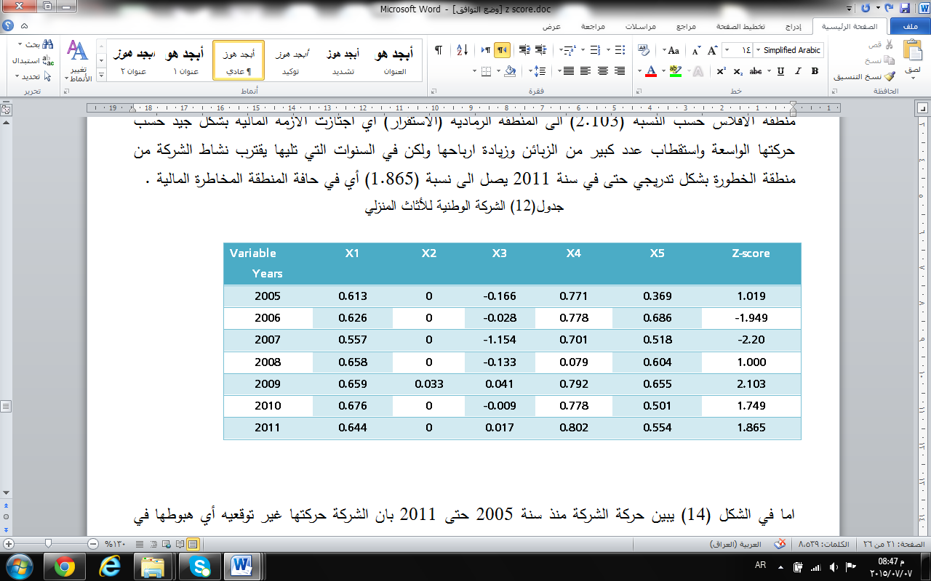
اما في الشكل (14) يبين حركة الشركة منذ سنة 2005 حتى 2011 بان الشركة حركتها غير توقعيه أي هبوطها في سنة 2007 الى (-2.199) ومن ثم ارتفاعها في سنة 2009 الى (2.103) وهبوطها في السنوات التالية ولكن لم تصل الى منطقة الافلاس أي تحاول عدم الدخول فيها من خلال الاستمرار في نشاطاتها بشكل مستمر.
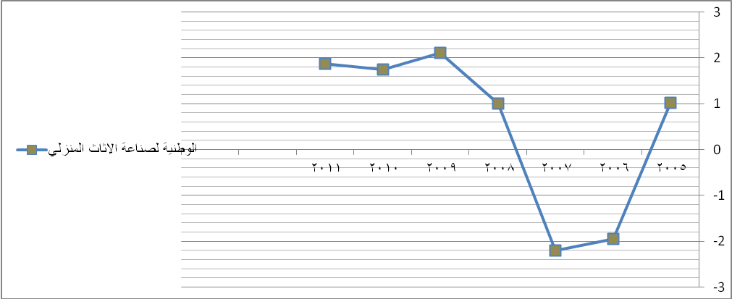
شكل (14) حركة نشاط الشركة الوطنية لصناعة الاثاث المنزلي
  - تظهر بيانات شركة بغداد للمشروبات الغازية بعد التحليل بنموذج Z-score بان نشاط الشركة من سنة 2005-2007 يتراوح في منطقة المخاطرة المالية أي في منطقة الافلاس وان الشركة لا تطور نفسها خلال هذه السنوات ولكن من سنة 2008-2011 نرى بان الشركة تطور نشاطها من خلال زيادة مبيعاتها وحصولها على الارباح وتسديد ما بذمتها حتى خرجت من منطقة الخطر الى منطقة الاستقرار أي المنطقة الرمادية وحسب جدول(13) تظهر بيانات المنظمة بعد التحليل وتقاربها مع بعضها خلال السنوات الاولى ,ولكنها تتطور بالسنوات المقبلة.
جدول(13) شركة بغداد للمشروبات الغازية
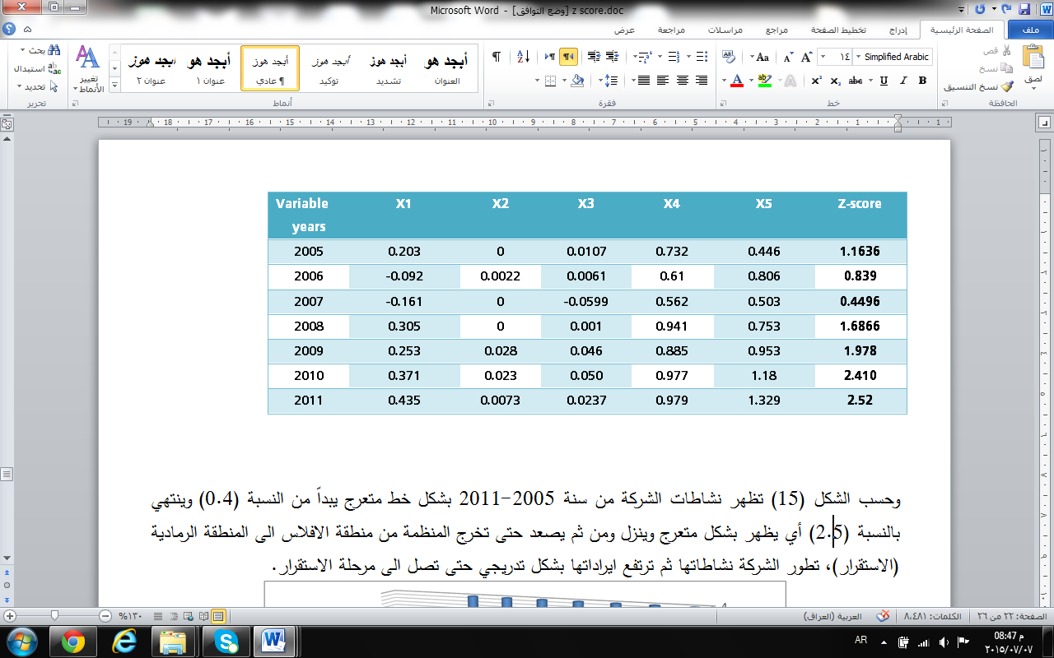
وحسب الشكل (15) تظهر نشاطات الشركة من سنة 2005-2011 بشكل خط متعرج يبداّ من النسبة (0.4) وينتهي بالنسبة (2.5) أي يظهر بشكل متعرج وينزل ومن ثم يصعد حتى تخرج المنظمة من منطقة الافلاس الى المنطقة الرمادية (الاستقرار), تطور الشركة نشاطاتها ثم ترتفع ايراداتها بشكل تدريجي حتى تصل الى مرحلة الاستقرار.
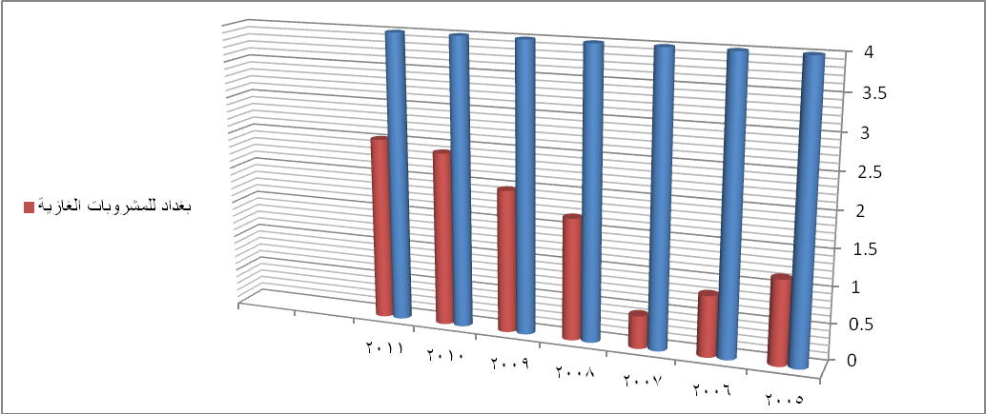
شكل (15) نشاطات شركة بغداد للمشروبات الغازية حسب نموذج z-score
  - توضح لنا بيانات شركة بغداد لمواد التغليف بعد التحليل بنموذج Z-score بانها اصلاً منذ سنة 2005 وحتى 2006 في منطقة الافلاس وعند الاستمرار بأعمالها تهبط موجودات الشركة في سنة 2007و2009 الى السالب بسبب سوء استعمال الاموال والخبرة من سنوات الافلاس ولكن في سنة 2010 وحتى 2011 ترتفع موجودات الشركة وزيادة بالمبيعات حسب الجدول(14) والذي يؤدي الى زيادة ارباحها وتظهر بنسبة (1.47) أي ارتفاع طفيف بإيرادات المنظمة ولكن تبقى المنظمة ضمن منطقة الافلاس والمطلوبات اكبر من الموجودات أي غير قادرة على سداد ما بذمتها من اموال.
جدول (14) شركة بغداد لمواد التغليف لنموذج z-score
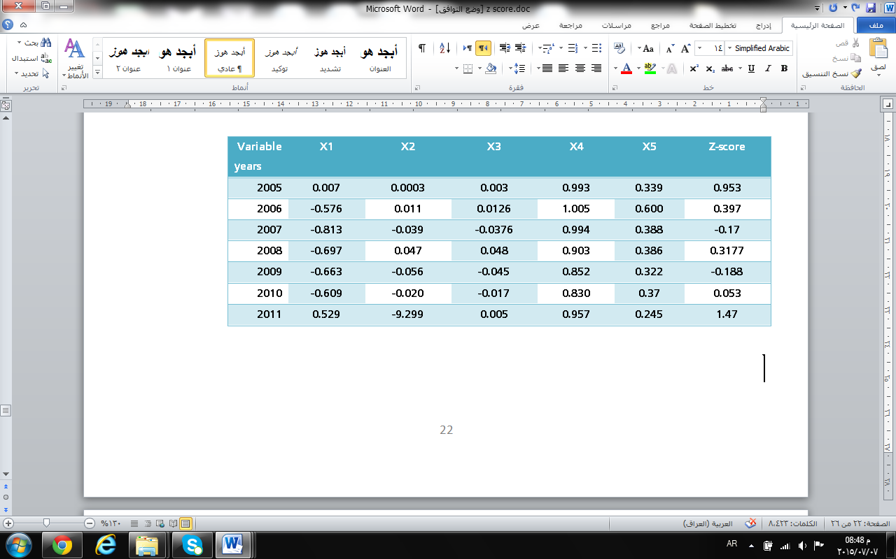
والشكل (16) يمثل كيفية حركة انشطة المنظمة وتذبذبها ما بين الوحدات (-0.5- 1.5) على المحور العمودي أي هبوط اعمال الشركة بعد تحركها ودخولها الى منطقة تأكيد الافلاس ولكن في سنة 2011 تم خروج الشركة تقريبا من منطقة تاكيد الافلاس الى منطقة الافلاس وهي تعتبر منطقة خطر لان مازالت الشركة تتعثر مالياً ولم تسدد ما بذمتها من اموال .
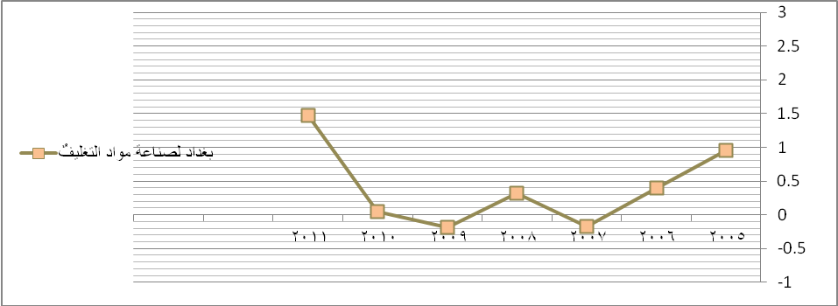
شكل (16) نشاط شركة بغداد لمواد التغليف
  - تبين بيانات شركة الزوراء للاستثمار المالي بعد تحليل بأنموذج Z-score بان الشركة منذ سنة 2005 تبدء من منطقة الاستقرار المالي بنسبة(2.5) ولكن بعد الاستمرار بنشاطها تهبط اعمال الشركة خلال السنوات 2006-2009 ولكنها على حافة منطقة الافلاس أي تتقرب من منطقة المخاطرة المالية ولكن في سنة 2010 -2011 ترتفع انشطتها وحسب الجدول(15) تدريجياً الى ان تخرج الى منطقة اكثر اماناً وهي منطقة الاستقرار المال (المنطقة الرمادية) بشكل بطيء بنسبة (2.1) ولكن نشاطات الشركة كلها لم تصل الى تدخل في منطقة الافلاس أي انها وصلت الى بداية المخاطرة المالية فقط ولكنها استعادة نشاطها وزيادة ارباحها والسيطرة على اعماله في سنة 2011.
جدول(15) بيانات شركة الزوراء للاستثمار المالي
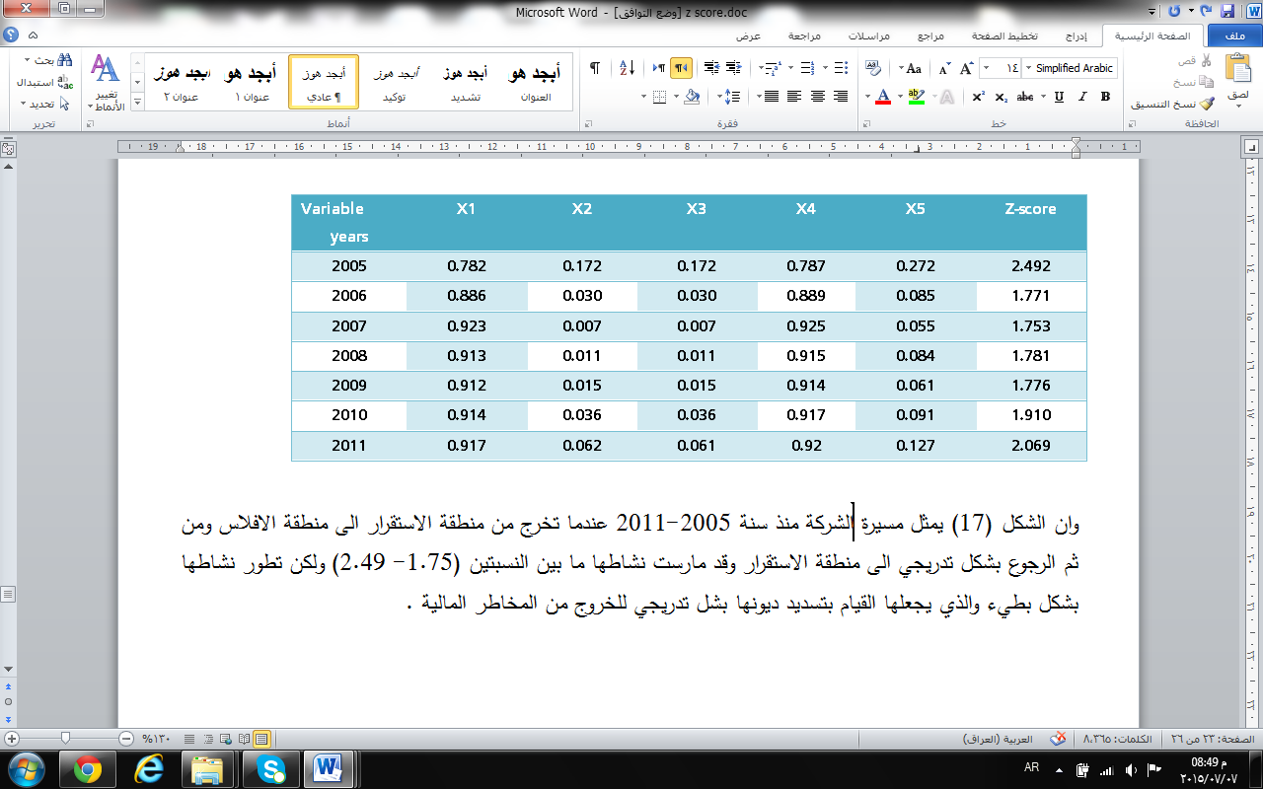
وان الشكل (17) يمثل مسيرة الشركة منذ سنة 2005-2011 عندما تخرج من منطقة الاستقرار الى منطقة الافلاس ومن ثم الرجوع بشكل تدريجي الى منطقة الاستقرار وقد مارست نشاطها ما بين النسبتين (1.75- 2.49) ولكن تطور نشاطها بشكل بطيء والذي يجعلها القيام بتسديد ديونها بشل تدريجي للخروج من المخاطر المالية.
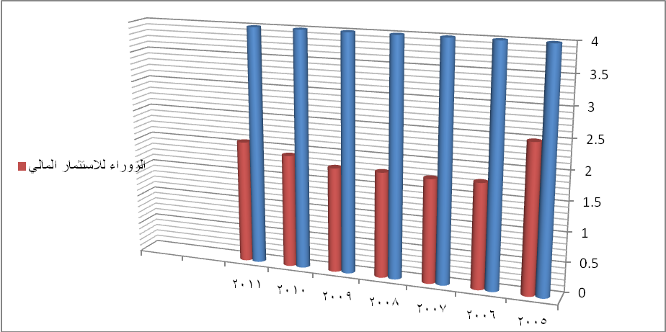
شكل(17) نشاط شركة الزوراء للاستثمار المالي

11- الاستنتاجات والتوصيات:
11-1- التوصيات:
- تؤكد الدراسة على استخدام نموذج z-score للتنبؤ بإفلاس قبل حدوثة بفترة زمنية تسمح للإدارة الشركة والجهات الرقابية باتخاذ الاجراءات الازمة لمعالجة الامر قبل حدوثة.
- تحقيق اهمية الاسس والقواعد المتبعة في عملية التنبؤ.
- استخدام البيانات المالية من الاسواق الاوراق المالية للشركات بهدف اظهار نتائج تطبيق نموذج z-score للتنبؤ بالإفلاس.
- تفاوت احتمالات النجاح والفشل للشركات التي تم دراستها تبعاً لمدى التكيف مع المتغيرات الاقتصادية والسياسية خلال مدة البحث.
- اعادة النظر بالسياسات الادارية والمالية للشركة المبحوثة والتكيف مع المتغيرات المؤثرة في اداء هذه الشركات.
- ضرورة الاعتماد على اسلوب التحليل باستخدام النسب المالية عند تقويم اداء الشركات وتوعية المنتسبين بأهمية هذا الاسلوب.
- اعادة النظر بالإدارات ومحاولة تغييرها وادخال عناصر جديدة لها القدرة على تحمل المسؤولية ودارة التغيير بما ينسجم مع التطورات الحديثة.
11-2- الاستنتاجات:
- ان الشركات المتعثرة تؤدي الى تجميد جزء من اموال البنوك المانحة للقروض نتيجة لعدم قدرتها على سداد ما بذمتها من اموال وفوائد عليها مما يؤدي الى خسارة البنوك المانحة نتيجة لذلك.
- ظهور بوادر التعثر المالي والفشل في الشركات العراقية منذ او سنة تحليلة بسبب سوء الادارة في استخدام ادوات التنبؤ بشكل فاعل.
- عدم تدريب العاملين في الشركات وعدم فهم المسؤولية بشكل صادق بحيث ادى الى هدر اموال الشركة وعدم الاهتمام بنتائج نشاطها في الاسواق.
- يعد نموذج z-score نموذج للتنبؤ متميز وحيث يعطي نتائج عالية الدقة في احتمال افلاس الشركات وهذا النموذج مبتكر من قبل الاستاذ Altman 1968.
- تطوير انظمة انذار مبكر عن طريق تطوير برامج حاسوبية تزود ادارات الشركات والجهات المعنية بكشوفات دورية تتضمن اهم النسب المالية المستخدمة في عملية التنبؤ.

المصادر العربية:-
- العامري ,محمد علي إبراهيم " الإدارة المالية المتقدمة " ,ط1, أثراء للنشر والتوزيع, عمان – الاردن, 2010
- الغصين ,هلا بسام عبد الله "استخدام النسب المالية للتنبؤ بتعثر الشركات دراسة تطبيقية على قطاع المقاولات في قطاع غزة "رسالة ماجستير ,الجامعة الاسلامية ,غزة فلسطين, 2004.
- محمد ,حاكم محسن "استخدام Logit للتنبؤ بفشل او نجاح منظمات الاعمال ",المجلة العراقية للعلوم الادرية ,كلية الادارة والاقتصاد-جامعة كربلاء ,المجلد (2)العدد السابع –الثامن ,2005.
- رمو, وحيد محمود, الوتار ,سيف عبد الرزاق محمد " استخدام أساليب التحليل المالي في التنبؤ بفشل الشركات المساهمة الصناعية: دراسة على عينة من الشركات المساهمة الصناعية العراقية المدرجة في سوق العراق للأوراق المالية" تنمية الرافدين العدد ١٠٠ مجلد ٣٢ لسنة 2010.
- أحمد,محمود جلال, الكسار,طلال " استخدام مؤشرات النسب المالية في تقويم الإداء المالي والتنبؤ بالأزمات المالية للشركات(الفشل المالي (بحث مقدم إلى المؤتمر العلمي الدولي السابع لكلية الاقتصاد والعلوم الإدارية جامعة الزرقاء الخاصة,2009.
- النعامي ,علي سليمان "نموذج محاسبي مقترح للتنبؤ بتعثر شركات المساهمة العامة "تنمية الرافدين ,83(28),2006.
- الانصاري ,اسامة عبد الخالق " الادارة المالية "كلية التجارة ,جامعة القاهرة ,2009.
- البغدادي ,محمد عبد الحافظ " اطار مقترح للتعامل مع القروض المتعثرة في المؤسسات المالية المصرفية" الملتقى الاداري الثالث ,الجمعية السعودية للادارة,2004.
- علي شاهين، جهاد مطر "نموذج مقترح للتنبؤ بتعثر المنشآت المصرفية العاملة في فلسطين )دراسة تطبيقية,( مجلة جامعة النجاح للأبحاث والعلوم الانسانية, مجلد(25) ,2011.
- السعدي ,إبراهيم بن حبيب الكروان "قراءة في الأزمة المالية المعاصرة ", ط2, دار جرير للنشر والتوزيع, عمان – الأردن, 2009.
- إل شبيب ,دريد كامل "الإدارة المالية –الشركات المتقدمة " ,الطبعة العربية ,دار اليازوردي, عمان – الأردن, 2010.
- هندي ,منير إبراهيم "الإدارة المالية-مدخل تحليلي معاصر" ,ط6,مركز الدلتا- الإسكندرية, 2004.
- الزبيدي ,حمزة محمود "الإدارة المالية المتقدمة ",دار الوراق للنشر, عمان – الاردن, 2004.

المصادر الاجنبية:
14- Altman, E. I. " Financial Ratios, Discriminant Analysis and the Prediction of Corporate Bankruptcy" The Journal of Finance, Vol. 23, No. 4. (Sep., 1968),p:594-595.
15- Ross, S.A., Westerfield ,R. W. ,Bradford D. Jordan "Fundamentals of Corporate Finance"1998/4th / McGraw-Hill /North America.
16- Altman,E. I. " PREDICTING FINANCIAL DISTRESS OF COMPANIES: REVISITING THE Z- SCOREAND ZETA® MODELS, Journal of Finance,2000,P:1-9.
17-Leonid V.& Vladimir L." CORPORATE BANKRUPTCY PROGNOSIS. AN ATTEMPT AT A COMBINED PREDICTION OF THE BANKRUPTCY EVENT AND TIME INTERVAL OF ITS OCCURRENCE"Head of Department, Moscow, Committee of Bankruptcy Affairs, Russia,2000,p:3.
18- Baird ,D. G. & Morrison ,E. R. " BANKRUPTCY DECISION MAKING" JOHN M. OLIN LAW & ECONOMICS WORKING PAPER NO. 126,2001,P:1.
19- Aziz, A. M. and Dar, H. A. " Predicting Corporate Bankruptcy: Whither do We Stand" Department of Economics, Loughborough University, Loughborough, Leicestershire, LE11 3TU, UK.,2003,p:2-4.
20- Dahiyaa ,S., Johnb ,K., Manju Puric& Gabriel Ramirez" Debtor-in-possession financingand bankruptcy resolution: Empirical evidence" Journal of Financial Economics 69 (2003),P:260.
21- Altman ,E. I. "Corporate Financial Distress and Bankruptcy"2006/3th, John Wiley & Sons, Inc, Hoboken, New Jersey.
22-2Shim, J. K., Siegel J. G. "Financial Management"2007/3th / McGraw-Hill /States of America.
23- Wang ,Y. & Campbell, M. " Financial Ratios and the Prediction of Bankruptcy:The Ohlson Model Applied to Chinese Publicly Traded Companies" Journal of Organizational Leadership & Business, Summer 2010,P:335.
24- Chen ,L.H. & Guo ,T.-Y. "Forecasting financial crises for an enterprise by using the Grey Markov forecasting model, Springer Science+Business Media B.V., Qual Quant (2011) 45:911–922.
25- Velavan M. " Measuring Financial Health of Kothari Sugars Limited using ‘Z’ Score Model" Advances In Management, VOL 4 ( 5 ) M a v ( 2 0 1 1 ),P:61-62.
26- Naiping ,Z. & Li, Z. " The evaluation on financial risks of listed companies based on the empirical evidence from Chinese stock market"2011, Jiangsu universityZhenjiang, China.
27- Djiné, L. T. " Assessing the Risk of Bank Failure in Cameroon:A Z-Scoring Approach" International Research Journal of Finance and Economics,ISSN 1450-2887 Issue 77 (2011).
28- Martin ,A., Manjula,M.and Venkatesan ,P. " A Business Intelligence Model to Predict Bankruptcy usingFinancial Domain Ontology with Association Rule Mining Algorithm" IJCSI International Journal of Computer Science, Issues, Vol. 8, Issue 3, No. 2, May 2011,p:216.
29- Balcaen ,S., Manigart ,S., Buyze, J. & Ooghe ,H. " Firm exit after distress: differentiating betwee bankruptcy,voluntary liquidation and M&A" Springer Science+Business Media, LLC. 2011,p:949.
30- BRIGHAM ,E. F. & EHRHARDT ,M. C . "Financial Management:Theory and Practice"2011/13th, South-Western, a part of Cengage Learning, USA.
31- hong ,K. Y. & Xiang ,L. " Research on Financial Distress Prediction of China Real Estate Public Companies Based on Z-Score Model" International Conference on Management Science & Engineering (18th) September 13-15, 2011,P:13-15.
32- Ayotte ,K. M., Hotchkiss ,E. S. & Thorburn ,K. S. "Governance in Financial Distress and Bankruptcy"Electronic copy available at: http://ssrn.com/abstract=2176316,2012,P:3.
33- anjum ,S. " Business bankruptcy prediction models: A significant study of the Altman’s Z-score model" ASIAN JOURNAL OF MANAGEMENT RESEARCH, Volume 3Issue 1, 2012,p:214.
34- Ghodrati ,H. & Moghaddam ,A.H. Manavi " A Study of the Accuracy of Bankruptcy Prediction Models: Altman, Shirata, Ohlson, Zmijewsky, CA Score, Fulmer,Springate, Farajzadeh Genetic,and McKee Genetic Models for the Companies of the Stock Exchange of Tehran" American Journal of Scientific Research, ISSN 1450-223X Issue 59 (2012), pp.57.

